**开化县中心城区声环境功能区** **划分方案（征求意见稿）**

**开化县人民政府** **二〇二五年四月**

主持单位：衢州市生态环境局开化分局

项目负责人：赖龙辉

专题报告编写：赖龙辉 李颜政 程超 江初明

图集制作：赖龙辉

课题组主要成员： 赖龙辉 李颜政 陈超 江初明 葛嘉

**目录**

1 总论 1

1.1 任务由来 1

1.2 区划基本原则 2

1.3 区划依据 2

1.4 工作原则 3

1.5 区划工作基本程序 5

1.6 区划范围 7

1.7 适用时间 7

2 基本概况 8

2.1 城市概况 8

2.2 地理位置 10

2.3 自然资源条件 12

2.4 人口与城镇化 13

2.5 经济发展情况 14

3 开化县中心城区城市规划分析 20

3.1 空间结构与用地布局 20

3.2 综合交通 25

4 现声环境功能区划简介及分析 27

4.1 现声环境功能区划基本情况 27

4.2 声环境质量现状 29

5 声环境功能区划工作方法 33

5.1 声环境功能区的分类 33

5.2 声环境功能区划分次序及方法 34

6 开化县声环境功能区划调整方案 43

6.1 1 类声环境功能区划分 43

6.2 2 类声环境功能区划分 53

6.3 3 类声环境功能区划分 64

6.4 4 类声环境功能区划分 69

6.5 小结 72

7 开化县声环境功能区划调整方案可行性分析 77

7.1 与城市总体规划的协调性分析 77

7.2 环境管理的可操作性分析 77

7.3 可行性分析的结论 77

8 城市噪声控制措施及对策 79

8.1 控制对策及措施 79

8.2 建议 82

附录 83

附图 1：《开化县国土空间总体规划(2021-2035 年)》-县域国土空间控制性规划图 83

附图 2：《开化县国土空间总体规划(2021-2035 年)》-乡级行政主体功能定位分布图 84

附图 3：《开化县国土空间总体规划(2021-2035 年)》-中心城区土地使用规划图 85

附图 4：开化县声环境功能区划图 86

附表 1 功能区声环境监测点位基础信息表 87

附表 2 功能区声环境监测点位基础信息表 88

附件 3：专家意见 95

附件 4：修改单 98

1 总论

**1.1 任务由来**

声环境功能区是加强环境噪声污染防治、强化噪声源监督管 理和环境执法、改善声环境质量的重要依据和手段。2023 年生 态环境部等 16 个部门和单位联合印发的《“十四五”噪声污染防 治行动计划》 （环大气〔2023〕1 号）提出“科学划定声环境功 能区。指导地方根据国家声环境质量标准和国土空间规划以及用 地现状，及时划定、调整声环境功能区”。浙江省为贯彻落实《中 华人民共和国噪声污染防治法》、《“十四五”噪声污染防治行动 计划》 （环大气〔2023〕1 号） 以及浙江省生态环境厅等 17 个 部门发布《浙江省噪声污染防治行动计划（2023-2025 年）》， 文件中明确各市、县〔市、区〕政府完善声环境功能区管理工作， 根据技术规范要求，进行声环境功能区划定或调整。

开化县 2019 年发布的《开化县中心城区声环境功能区划分 方案（2018-2023 年）》至今已满 5 年，满足《声环境功能区划 分技术规范》（GB/T15190-2014）中区划调整年限要求，按照国 家和省厅发布的文件要求，当前《开化县国土空间总体规划 （2021-2035 年）》已获省政府批复，中心城区范围内的用地性 质发生了较大改变，现行的声环境功能区划分方案已不能全面反 映开化县中心城区声环境质量，需要依据《声环境质量标准》 （ GB3096-2008 ） 及 《 声 环 境 功 能 区 划 分 技 术 规 范 》 （GB/T15190-2014），结合开化县国土空间总体规划（2021—2035

年）和用地现状，对开化县规划范围内中心城区建设区范围的声 环境功能区进行优化调整，以适应中心城区建设发展和人民对声 环境质量的要求。

**1.2 区划基本原则**

区划以有效地控制噪声污染的程度与范围，有利于提高声环 境质量为宗旨。区划应遵循以下基本原则：

（1）区划应以空间规划为指导，按区域规划用地的主导功 能、用地现状确定。应覆盖整个城市规划区面积｡

（2）区划应便于城市环境噪声管理和促进噪声治理｡

（3）单块的声环境功能区面积，原则上不小于 0.5km2｡山区等 地形特殊的城市，可根据城市的地形特征确定适宜的区域面积｡

（4）调整声环境功能区类别需进行充分的说明。严格控制

4 类声环境功能区范围｡

（5）根据城市规模和用地变化情况，声环境功能区划可适 时调整，原则上不超过 5 年调整一次｡

**1.3 区划依据**

1.3.1 法律依据

（1） 《中华人民共和国环境保护法》 （2014 年 4 月 24 日 修订）

（2）《中华人民共和国噪声污染防治法》（2022 年 6 月 5 日）

1.3.2 相关标准及技术规范

（1）《声环境质量标准》（GB3096-2008）

（2）《声环境功能区划分技术规范》（GB/T15190-2014）

（3）《城市用地分类与规划建设用地标准》（GB50137-2011） （4 ） 《环境噪声监测技术规范城市声环境常规监测》

(HJ640-2012)

（5）《工业企业厂界环境噪声排放标准》（GB12348-2008）

（6）《社会生活环境噪声排放标准》（GB22337-2008）

（7） 《铁路边界噪声限值及其测量方法》 （含修改单） （GB12525-90）

1.3.3 其他依据

（1）《关于加强和规范声环境功能区划分管理工作的通知》 （环办大气函〔2017〕1709 号）

（2）《“十四五”噪声污染防治行动计划》（环大气〔2023〕

1 号）

（3）《浙江省噪声污染防治行动计划（2023-2025 年）》（浙 环发〔2023〕35 号）

（4）《开化县国土空间总体规划(2021-2035 年)》文本和图 集

（5）《开化县综合立体交通网规划》

**1.4 工作原则**

（1）遵循技术规范原则：声环境功能区划应严格遵循《声

环境功能区划分技术规范》（GB/T15190-2014）中的相关技术规 定和要求。

（2）区划范围全覆盖原则：本次区划的对象为开化县规划 区中心城区建设范围（中心城区范围包括华埠镇行政辖区范围内 城镇建设用地集中分布区及其相关控制区域）。

（3）规划与现状相结合原则：声环境功能区划应以城市规 划为指导，结合规划范围内用地的主导功能和土地使用现状确定 区划单元的声环境功能区类别，并征求各区相关部门意见，进一 步完善区划方案。

（4）重要区域优先原则：区划宜首先对 0 、1 、3 类声环境 功能区确认划分，余下区域划分为 2 类声环境功能区，在此基础 上划分 4 类声环境功能区。对满足技术规范要求的区域，优先将 其单独划分为单元，尽量维护其完整性，使其整体不受周边影响。 其次考虑此类区域与周边区域区划单元间的关系，根据具体情况 与周边区域合为区划单元。

（5）精细化原则： 以高分辨率卫星遥感影像为工作底图进 行区划，提高区划精度，划分大小适当的区划单元，便于声环境 管理。

（6）一致性原则：区划方法、区划程序全县范围内保持一 致；区界划分、区划时间节点全县范围内保持一致；技术指标、 数据统计在全县范围内保持一致。

**1.5 区划工作基本程序**

（1）制定工作方案：明确工作的目标、内容、方法、数量、 质量和时间要求等。

（2）收集工作资料：城市区域用地现状统计资料、声环境 质量现状统计资料、国土空间总体规划和比例适当的工作底图、 开化县基础地理信息数据等本项目所涉及到的相关资料数据。

（3）开化县声环境质量现状评估：根据已有的常规监测数 据，对开化县声环境功能区现状进行数据分析。

（4）用地性质未发生变化的区划单元保留原功能区划；用 地性质发生变化的区划单元按照声功能区划流程进行区划调整。

（5）初步划分区划单元：依据区划方法，结合相关建设规 划初步划定各区划单元的区域类型。

（6）区划单元整合连接成片：把多个区域类别相同且相邻 的单元连成片，充分利用交通干线、区行政边界、河流、沟壑、 绿地等地形地貌作为区划边界。

（7）编制工作技术报告与声环境功能区划图初稿：对初步 划定的区划方案进行分析、调整，初步确定区划方案并绘制区划 图。

（8）征求意见及修改完善形成定稿：征求相关部门意见、 组织召开专家会论证、根据反馈意见不断完善区划方案直至形成 可以向当地人民政府审批、公布实施的方案。

具体工作程序如下图所示。

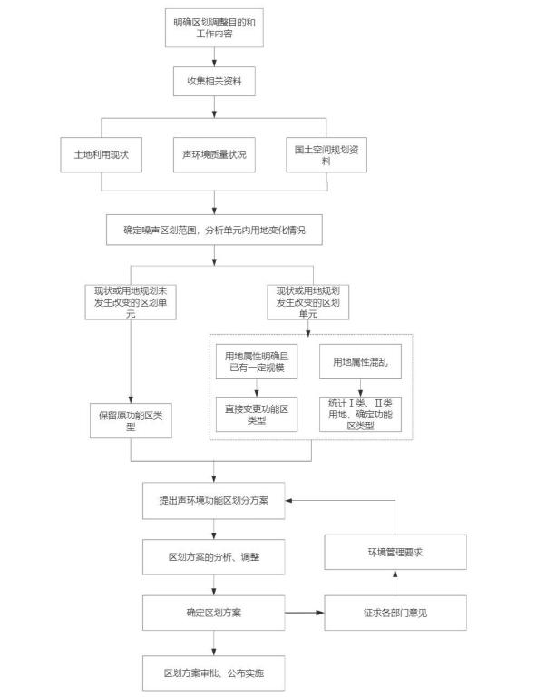

图 1-1 开化县声环境功能区划分工作流程图

**1.6 区划范围**

本次声环境功能区划分范围为开化县中心城区，根据《开化 县国土空间总体规划(2021-2035 年)》 中用地规划，结合城市发 展和区域环境管理需求，本次声环境功能区共划分面积为 24.032 平方公里。

本划分方案适用于声环境质量标准（GB3096-2008）和环境 噪声排放标准规定的各类区域。

本区划方案不适用于《机场周围飞机噪声环境标准》（GB

9660-1988）规定的区域。

**1.7 适用时间**

根据《声环境功能区划分技术规范》（GB/T15190-2014）中 区划调整年限要求，一般《声环境功能区划分》5 年内需要重新 修订。

2 基本概况

**2.1 城市概况**

开化县，隶属浙江省[衢州市](https://baike.baidu.com/item/%E8%A1%A2%E5%B7%9E%E5%B8%82/1829784?fromModule=lemma_inlink)，位于[浙江省](https://baike.baidu.com/item/%E6%B5%99%E6%B1%9F%E7%9C%81/190275?fromModule=lemma_inlink)西部，衢州市西北 部，钱江源头，浙皖赣三省交界处，介于北纬 28°54′30″~29°29′59″， 东经 118°01′ 15″~ 118°37′50″之间，属中亚热带（北缘）季风气候， 气候温暖湿润，雨量丰沛，四季分明，总面积 2236.61 平方千米。 截至 2023 年 6 月，开化县辖 8 个镇、6 个乡，县人民政府驻华 埠镇解放街 54 号。截至 2023 年末，开化县常住人口 24.4 万人

开化县于北宋太平兴国六年（981 年）建县。1985 年 5 月， 开化县属[衢州市](https://baike.baidu.com/item/%E8%A1%A2%E5%B7%9E%E5%B8%82/1829784?fromModule=lemma_inlink)管辖。是衢州地区唯一的革命老区县，有革命老 区村 108 个，拥有革命旧址、遗迹 116 处。开化县素有“九山半 水半分田”之称，被誉为“华东绿肺” ，是国家级生态县、“中国天 然氧吧” 、中国根雕艺术之乡，根雕文化被列为浙江省非物质文 化遗产，根宫佛国文化旅游区是衢州市首个国家 5A 级景区，被 吉尼斯世界纪录认证的“全球最大的根雕博物馆”。

2023 年，开化县实现地区生产总值 188.22 亿元，同比增长 3.7%。

[开化县](https://www.baidu.com/s?sa=re_dqa_generate&wd=%E5%BC%80%E5%8C%96%E5%8E%BF&rsv_pq=96374e970014dca0&oq=%E5%BC%80%E5%8C%96%E5%8E%BF%E4%BA%A7%E4%B8%9A%E7%89%B9%E8%89%B2&rsv_t=c5d3S3F0r6hPj7O0vySDSXG12aUIz2SNN1gx0AEe3+FbHAzCb4MG4XMiuPtmSjEnG3zU&tn=baiduhome_pg&ie=utf-8)的产业特色主要体现在[特色农产品](https://www.baidu.com/s?sa=re_dqa_generate&wd=%E7%89%B9%E8%89%B2%E5%86%9C%E4%BA%A7%E5%93%81&rsv_pq=96374e970014dca0&oq=%E5%BC%80%E5%8C%96%E5%8E%BF%E4%BA%A7%E4%B8%9A%E7%89%B9%E8%89%B2&rsv_t=c5d3S3F0r6hPj7O0vySDSXG12aUIz2SNN1gx0AEe3+FbHAzCb4MG4XMiuPtmSjEnG3zU&tn=baiduhome_pg&ie=utf-8)、[生态工业](https://www.baidu.com/s?sa=re_dqa_generate&wd=%E7%94%9F%E6%80%81%E5%B7%A5%E4%B8%9A&rsv_pq=96374e970014dca0&oq=%E5%BC%80%E5%8C%96%E5%8E%BF%E4%BA%A7%E4%B8%9A%E7%89%B9%E8%89%B2&rsv_t=c5d3S3F0r6hPj7O0vySDSXG12aUIz2SNN1gx0AEe3+FbHAzCb4MG4XMiuPtmSjEnG3zU&tn=baiduhome_pg&ie=utf-8)和[农业](https://www.baidu.com/s?sa=re_dqa_generate&wd=%E5%86%9C%E4%B8%9A%E7%8E%B0%E4%BB%A3%E5%8C%96&rsv_pq=96374e970014dca0&oq=%E5%BC%80%E5%8C%96%E5%8E%BF%E4%BA%A7%E4%B8%9A%E7%89%B9%E8%89%B2&rsv_t=c5d3S3F0r6hPj7O0vySDSXG12aUIz2SNN1gx0AEe3+FbHAzCb4MG4XMiuPtmSjEnG3zU&tn=baiduhome_pg&ie=utf-8) [现代化](https://www.baidu.com/s?sa=re_dqa_generate&wd=%E5%86%9C%E4%B8%9A%E7%8E%B0%E4%BB%A3%E5%8C%96&rsv_pq=96374e970014dca0&oq=%E5%BC%80%E5%8C%96%E5%8E%BF%E4%BA%A7%E4%B8%9A%E7%89%B9%E8%89%B2&rsv_t=c5d3S3F0r6hPj7O0vySDSXG12aUIz2SNN1gx0AEe3+FbHAzCb4MG4XMiuPtmSjEnG3zU&tn=baiduhome_pg&ie=utf-8)等方面。

开化县的特色农产品包括[红高粱](https://www.baidu.com/s?sa=re_dqa_generate&wd=%E7%BA%A2%E9%AB%98%E7%B2%B1&rsv_pq=96374e970014dca0&oq=%E5%BC%80%E5%8C%96%E5%8E%BF%E4%BA%A7%E4%B8%9A%E7%89%B9%E8%89%B2&rsv_t=c5d3S3F0r6hPj7O0vySDSXG12aUIz2SNN1gx0AEe3+FbHAzCb4MG4XMiuPtmSjEnG3zU&tn=baiduhome_pg&ie=utf-8)、[茶叶](https://www.baidu.com/s?sa=re_dqa_generate&wd=%E8%8C%B6%E5%8F%B6&rsv_pq=96374e970014dca0&oq=%E5%BC%80%E5%8C%96%E5%8E%BF%E4%BA%A7%E4%B8%9A%E7%89%B9%E8%89%B2&rsv_t=c5d3S3F0r6hPj7O0vySDSXG12aUIz2SNN1gx0AEe3+FbHAzCb4MG4XMiuPtmSjEnG3zU&tn=baiduhome_pg&ie=utf-8)、[清水鱼](https://www.baidu.com/s?sa=re_dqa_generate&wd=%E6%B8%85%E6%B0%B4%E9%B1%BC&rsv_pq=96374e970014dca0&oq=%E5%BC%80%E5%8C%96%E5%8E%BF%E4%BA%A7%E4%B8%9A%E7%89%B9%E8%89%B2&rsv_t=c5d3S3F0r6hPj7O0vySDSXG12aUIz2SNN1gx0AEe3+FbHAzCb4MG4XMiuPtmSjEnG3zU&tn=baiduhome_pg&ie=utf-8)等。红高粱 是开化县大溪边乡的特色产业，通过“红高粱+X”模式，发展了 茶叶、香榧、水蜜桃等多元化作物。茶叶方面，开化县以[龙顶茶](https://www.baidu.com/s?sa=re_dqa_generate&wd=%E9%BE%99%E9%A1%B6%E8%8C%B6&rsv_pq=96374e970014dca0&oq=%E5%BC%80%E5%8C%96%E5%8E%BF%E4%BA%A7%E4%B8%9A%E7%89%B9%E8%89%B2&rsv_t=c5d3S3F0r6hPj7O0vySDSXG12aUIz2SNN1gx0AEe3+FbHAzCb4MG4XMiuPtmSjEnG3zU&tn=baiduhome_pg&ie=utf-8)



为主要代表，积极推动茶叶产业的品牌化和规模化发展。此外， 清水鱼养殖产业也是开化县的特色之一，县政府出台了一系列扶 持政策，推动清水鱼产业的全产业链发展。

开化县的生态工业以[新能源](https://www.baidu.com/s?sa=re_dqa_generate&wd=%E6%96%B0%E8%83%BD%E6%BA%90&rsv_pq=96374e970014dca0&oq=%E5%BC%80%E5%8C%96%E5%8E%BF%E4%BA%A7%E4%B8%9A%E7%89%B9%E8%89%B2&rsv_t=c5d3S3F0r6hPj7O0vySDSXG12aUIz2SNN1gx0AEe3+FbHAzCb4MG4XMiuPtmSjEnG3zU&tn=baiduhome_pg&ie=utf-8)、[新材料](https://www.baidu.com/s?sa=re_dqa_generate&wd=%E6%96%B0%E6%9D%90%E6%96%99&rsv_pq=96374e970014dca0&oq=%E5%BC%80%E5%8C%96%E5%8E%BF%E4%BA%A7%E4%B8%9A%E7%89%B9%E8%89%B2&rsv_t=c5d3S3F0r6hPj7O0vySDSXG12aUIz2SNN1gx0AEe3+FbHAzCb4MG4XMiuPtmSjEnG3zU&tn=baiduhome_pg&ie=utf-8)、[大健康](https://www.baidu.com/s?sa=re_dqa_generate&wd=%E5%A4%A7%E5%81%A5%E5%BA%B7&rsv_pq=96374e970014dca0&oq=%E5%BC%80%E5%8C%96%E5%8E%BF%E4%BA%A7%E4%B8%9A%E7%89%B9%E8%89%B2&rsv_t=c5d3S3F0r6hPj7O0vySDSXG12aUIz2SNN1gx0AEe3+FbHAzCb4MG4XMiuPtmSjEnG3zU&tn=baiduhome_pg&ie=utf-8)等产业为主。 [浙江泰能光电有限公司](https://www.baidu.com/s?sa=re_dqa_generate&wd=%E6%B5%99%E6%B1%9F%E6%B3%B0%E8%83%BD%E5%85%89%E7%94%B5%E6%9C%89%E9%99%90%E5%85%AC%E5%8F%B8&rsv_pq=96374e970014dca0&oq=%E5%BC%80%E5%8C%96%E5%8E%BF%E4%BA%A7%E4%B8%9A%E7%89%B9%E8%89%B2&rsv_t=c5d3S3F0r6hPj7O0vySDSXG12aUIz2SNN1gx0AEe3+FbHAzCb4MG4XMiuPtmSjEnG3zU&tn=baiduhome_pg&ie=utf-8)作为开化经济开发区的重点企业，专注于 光伏组件的生产，体现了开化县在新能源领域的发展实力。此外， 开化县还大力发展[电子信息](https://www.baidu.com/s?sa=re_dqa_generate&wd=%E7%94%B5%E5%AD%90%E4%BF%A1%E6%81%AF&rsv_pq=96374e970014dca0&oq=%E5%BC%80%E5%8C%96%E5%8E%BF%E4%BA%A7%E4%B8%9A%E7%89%B9%E8%89%B2&rsv_t=c5d3S3F0r6hPj7O0vySDSXG12aUIz2SNN1gx0AEe3+FbHAzCb4MG4XMiuPtmSjEnG3zU&tn=baiduhome_pg&ie=utf-8)、[轻工机械](https://www.baidu.com/s?sa=re_dqa_generate&wd=%E8%BD%BB%E5%B7%A5%E6%9C%BA%E6%A2%B0&rsv_pq=96374e970014dca0&oq=%E5%BC%80%E5%8C%96%E5%8E%BF%E4%BA%A7%E4%B8%9A%E7%89%B9%E8%89%B2&rsv_t=c5d3S3F0r6hPj7O0vySDSXG12aUIz2SNN1gx0AEe3+FbHAzCb4MG4XMiuPtmSjEnG3zU&tn=baiduhome_pg&ie=utf-8)等产业，形成了以大健康、 电子信息、新能源、新材料和轻工机械为主的五大产业体系。

开化县的农业现代化表现在积极推进“机器换人”战略，被评 为省级农业“机器换人”高质量发展先行县。通过科技强农、机械 强农的“双强”策略，开化县推动了茶叶等产业的农机化全程全面 发展，提高了农业生产效率和产品质量。

华埠镇位于开化县南部，地处[马金溪](https://www.baidu.com/s?sa=re_dqa_generate&wd=%E9%A9%AC%E9%87%91%E6%BA%AA&rsv_pq=be435d3400f63cfe&oq=%E5%8D%8E%E5%9F%A0%E9%95%87%E5%9C%B0%E4%BD%8D&rsv_t=414bYj7QdSuC1NO9bzq6of3cAwwC3Q1NKhTuiZvVYusegMw3fTVx4ZXIv74/v42W/KeycMU&tn=15007414_10_pg&ie=utf-8)、[池淮溪](https://www.baidu.com/s?sa=re_dqa_generate&wd=%E6%B1%A0%E6%B7%AE%E6%BA%AA&rsv_pq=be435d3400f63cfe&oq=%E5%8D%8E%E5%9F%A0%E9%95%87%E5%9C%B0%E4%BD%8D&rsv_t=414bYj7QdSuC1NO9bzq6of3cAwwC3Q1NKhTuiZvVYusegMw3fTVx4ZXIv74/v42W/KeycMU&tn=15007414_10_pg&ie=utf-8)交汇处，是浙 皖赣三省七县的交通枢纽及各类商品物资的集散地，素有“[钱江](https://www.baidu.com/s?sa=re_dqa_generate&wd=%E9%92%B1%E6%B1%9F%E6%BA%90%E5%A4%B4%E7%AC%AC%E4%B8%80%E5%9F%A0&rsv_pq=be435d3400f63cfe&oq=%E5%8D%8E%E5%9F%A0%E9%95%87%E5%9C%B0%E4%BD%8D&rsv_t=414bYj7QdSuC1NO9bzq6of3cAwwC3Q1NKhTuiZvVYusegMw3fTVx4ZXIv74/v42W/KeycMU&tn=15007414_10_pg&ie=utf-8) [源头第一埠](https://www.baidu.com/s?sa=re_dqa_generate&wd=%E9%92%B1%E6%B1%9F%E6%BA%90%E5%A4%B4%E7%AC%AC%E4%B8%80%E5%9F%A0&rsv_pq=be435d3400f63cfe&oq=%E5%8D%8E%E5%9F%A0%E9%95%87%E5%9C%B0%E4%BD%8D&rsv_t=414bYj7QdSuC1NO9bzq6of3cAwwC3Q1NKhTuiZvVYusegMw3fTVx4ZXIv74/v42W/KeycMU&tn=15007414_10_pg&ie=utf-8)”的美称。

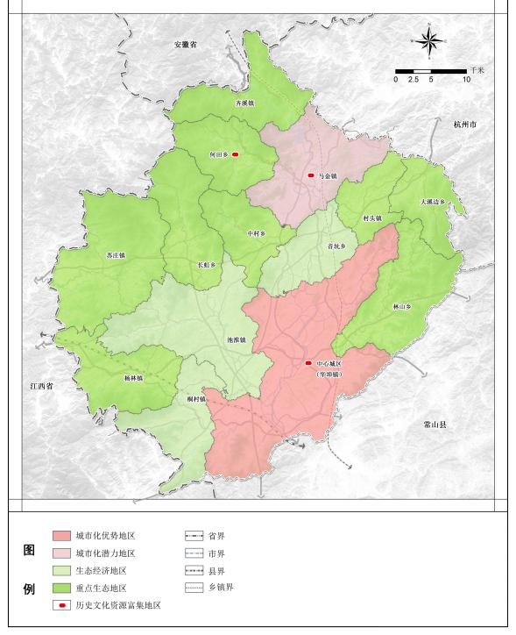

图 2-1 开化县规划范围

**2.2 地理位置**

开化县位于浙江省西部，衢州市西北部，钱江源头，浙皖赣

三 省 交 界 处 ， 介 于 北 纬 28°54′30″~29°29′59″ ， 东 经 118°01′ 15″~ 118°37′50″之间。东和东北与杭州市的[淳安县](https://baike.baidu.com/item/%E6%B7%B3%E5%AE%89%E5%8E%BF/10094095?fromModule=lemma_inlink)接壤， 东、南和本市的[常山县](https://baike.baidu.com/item/%E5%B8%B8%E5%B1%B1%E5%8E%BF/7368507?fromModule=lemma_inlink)相连，西南同江西省[玉山县](https://baike.baidu.com/item/%E7%8E%89%E5%B1%B1%E5%8E%BF/71848?fromModule=lemma_inlink)、[德兴市](https://baike.baidu.com/item/%E5%BE%B7%E5%85%B4%E5%B8%82/1320412?fromModule=lemma_inlink)毗邻， 西和西北与江西省的[婺源县](https://baike.baidu.com/item/%E5%A9%BA%E6%BA%90%E5%8E%BF/10898125?fromModule=lemma_inlink)相交，北和安徽省[休宁县](https://baike.baidu.com/item/%E4%BC%91%E5%AE%81%E5%8E%BF/5020208?fromModule=lemma_inlink)相依。

开化县地处浙江西部中山、低山丘陵区，金衢盆地外缘，地 势西北高，东南低。地形分为中山区、低山、高丘、低丘、河谷 盆地 5 种类型，西北部大部分为中山区，中部和东南部为中山向 低山、高丘、低丘、河谷盆地过渡地区。主要山脉有白际山、怀 玉山、千里岗 3 条山脉，分别从北、西南、东入境，呈环状构成 开化与邻县的边界线。境内最高峰白石尖位于林山、大溪边乡东 部边界，海拔，最低点位于华埠镇下界首村海拔。

开化县属中亚热带（北缘）季风气候，气候温暖湿润，雨量 丰沛，四季分明。多年平均气温 16.6℃ , 空间上大致为南高北低， 极端最高气温 41.3℃ , 极端最低气温-11.2℃ 。年平均降水量 1830.8 毫米，降水分布不均，西部多、东部少，其中汛期（4~9 月）降水量 1233.5 毫米，梅汛期（5~7 月上旬）降水集中，平均 降水量 744.9 毫米， 占全年 46.7% 。7~9 月受副热带高压影响， 天气炎热，午后常有强对流天气出现，但同时又容易出现高温干 旱。年平均蒸发量 1259.0 毫米，1~2 月、12 月蒸发量最少，7~8 月蒸发量最大。年平均日照时数 1679.8 小时，1~3 月 日照最少， 7~8 月 日照最多。年平均风速为 1 米/秒， 日极大风速为 31.8 米/ 秒（ 11 级）。

开化县境内河流主体属钱塘江水系，由马金溪、常山港组成， 流域面积 1967.6 平方千米；鄱阳湖水系有苏庄溪、下庄溪，流 域面积 263.2 平方千米。境内河道分属钱塘江、长江鄱阳湖两个 流域。河流总长度，河网密度/平方千米，径流总量 27 。境内最 大的河流为马金溪，为常山港干流，流域面积 1067.5 平方千米， 年均流量/秒，主要支流有何田溪、村头溪、中村溪、金村溪、 池淮溪、龙山溪、马尪溪等。

**2.3 自然资源条件**

截至 2019 年末，开化县有耕地 16216.81 公顷，园地 10928.48 公顷，林地 182757.95 公顷，草地 527.76 公顷，湿地 110.06 公 顷，城镇村及工矿用地 5885.4 公顷，交通运输用地 1871.26 公顷， 水域及水利设施用地 3432.49 公顷。

开化县平均水资源量 27.2 亿立方米，人均水资源占有量为 全国的 4.38 倍、浙江省的 5.03 倍。

开化县植物种类很多，有维管束植物 244 科，897 属，1991 种，其中珍稀濒危国家保护植物 26 种。有国家级保护植物三级： 国家 I 级有南方红豆杉，国家 II 级有榧树、榉树、长序榆、连香 树、厚朴、凹叶厚朴、长柄双花木、樟树、闽楠、毛红椿野菱、 花榈木、胡豆莲、野大豆、香果树、金钱松、鹅掌楸、连香树、 杜仲、香果树，国家 III 级有长序榆、[短萼黄连](https://baike.baidu.com/item/%E7%9F%AD%E8%90%BC%E9%BB%84%E8%BF%9E/2372896?fromModule=lemma_inlink)、八角莲、黄山 木兰、凹叶厚朴、闽楠、胡豆莲、野大豆、紫茎、金刚大、延龄、 短穗竹。浙江省珍稀濒危植物竹柏、青钱柳、光叶榉、乳源木莲、

野含笑、深山含笑、浙江红山茶、婺源安息香、七叶-枝花、狭 叶重楼、曲轴黑三棱、华南舌蕨等。

开化县有两栖类 7 科 26 种，爬行 9 科 51 种，鸟类 30 科 104 种，兽类 21 科 58 种。国家 I 级保护动物名录：白颈长尾雉、黑 麂、云豹、豹，国家 II 级保护动物名录：虎纹蛙、鸳鸯、鸢、 赤腹鹰、雀鹰、松雀鹰、普通鵟、毛脚鵟、灰胸竹鸡、红隼、[白](https://baike.baidu.com/item/%E7%99%BD%E9%B9%87/297149?fromModule=lemma_inlink)

[鹇](https://baike.baidu.com/item/%E7%99%BD%E9%B9%87/297149?fromModule=lemma_inlink)、勺鸡、草鸮、[红角鸮](https://baike.baidu.com/item/%E7%BA%A2%E8%A7%92%E9%B8%AE/353549?fromModule=lemma_inlink)、[领角鸮](https://baike.baidu.com/item/%E9%A2%86%E8%A7%92%E9%B8%AE/353606?fromModule=lemma_inlink)、雕鸮、[短耳鸮](https://baike.baidu.com/item/%E7%9F%AD%E8%80%B3%E9%B8%AE/2183627?fromModule=lemma_inlink)、[领鸺鹠](https://baike.baidu.com/item/%E9%A2%86%E9%B8%BA%E9%B9%A0/5000346?fromModule=lemma_inlink)、[斑](https://baike.baidu.com/item/%E6%96%91%E5%A4%B4%E9%B8%BA%E9%B9%A0/8136836?fromModule=lemma_inlink) [头鸺鹠](https://baike.baidu.com/item/%E6%96%91%E5%A4%B4%E9%B8%BA%E9%B9%A0/8136836?fromModule=lemma_inlink)、猕猴、穿山甲、豺、黑熊、青鼬、水獭、大灵猫、小灵 猫、原猫、[鬣羚](https://baike.baidu.com/item/%E9%AC%A3%E7%BE%9A/1663968?fromModule=lemma_inlink)、阳彩臂金龟。

截至 2020 年底，开化县已发现 28 种矿产，矿产地 80 处， 其中能源类矿产 2 种，矿产地 6 处；黑色金属、有色金属、贵金 属矿 10 种，矿产地 31 处；非金属矿 15 种，矿产地 42 处；液体 矿产矿泉水 1 处；有查明资源量的主要矿种有 16 种，主要矿 3 区 30 处。能源类矿产：主要为煤和石煤，煤资源已枯竭，石煤 资源丰富，潜在资源量位居全省首位。非金属矿产：相对较丰富， 主要有石灰岩、砖瓦用页岩、萤石（普通）、白云岩、饰面用板 岩等。金属矿产：县域内已基本查明资源储量的金属矿产地五处： 大横山铅锌矿、小尖坞铅锌矿、大山头铅锌矿；大坝底金矿、石 龙头金矿，现仅大横山铅锌矿为持证矿山，其他四个矿产地尚未 开发利用。

**2.4 人口与城镇化**

截至 2022 年末，开化县户籍总户数 12.28 万户，户籍总人

口 35.70 万人，其中，男性 18.40 万人、女性 17.30 万人。按公 安口径，全年出生人口 1893 人，出生率为 5.29‰；死亡人口 2419 人，死亡率为 6.76‰。

截至2023 年末，开化县常住人口24.4 万人，城镇化率 53.8%。 户籍总户数 12.26 万户，户籍总人口 35.49 万人，其中，男性 18.29 万人、女性 17. 120 万人。按公安口径，全年出生人口 1756 人， 出生率为 4.93‰；死亡人口 2487 人，死亡率为 6.99‰。

**2.5 经济发展情况**

2020 年，开化县实现地区生产总值 150.5 亿元，按可比价格 计算，比上年增长 1.5%。

2022 年，开化县实现地区生产总值 181.35 亿元，按可比价 计算，同比增长 4.2%。

2023 年，开化县实现地区生产总值 188.22 亿元，按可比价 计算，同比增长 3.7%（下文均为同比） 。分产业看，第一产业 增加值 15.01 亿元，增长 5.3%；第二产业增加值 69.27 亿元，下 降 0.6% ，其中工业增加值 44.99 亿元，下降 0.2% ；第三产业增 加值 103.94 亿元，增长 6.2% 。第三产业中：批发和零售业增加 值增长 11.2%，交通运输、仓储及邮政业增加值增长 3.0%，住宿 和餐饮业增加值增长 12.6% ，金融业增加值增长 10.6% ，房地产 业增加值下降 3.3% ，营利性服务业增加值增长 10.5% ，非营利 性服务业增加值增长 3.3% 。三次产业增加值结构为 8.0 ：36.8：

55.2。

2022 年，开化县固定资产投资 85.99 亿元，增长 11.1% 。从 投资结构看，高新技术产业投资增长 85.8% ，制造业投资增长 56% ，民间项目投资增长 18.1% ，交通投资增长 2% ，生态环保、 城市更新和水利设施投资增长 9.7% 。分产业看，二产、三产投 资分别增长 45.1% 、5.2% ，一产投资下降 18.7% 。房地产开发投 资 19.46 亿元，下降 9.9%，其中，住宅投资 18.77 亿元，下降 7.1%。

2022 年，开化县居民人均可支配收入 34286 元，增长 5.7%， 其中，城镇、农村常住居民人均可支配收入分别为 45846 元、 24737 元，分别增长 4.8% 、6.8% 。城乡居民收入比 1.85 ，比上 年同期缩小 0.04 个百分点。全体居民生活消费支出 21045 元， 增长 7.5% ，其中，城镇、农村常住居民人均生活消费支出分别 为 27865 元、15410 元，分别增长 6.7% 、8.3%。

第一产业

2023 年，开化县实现农林牧渔业增加值 15.25 亿元，按可比 价格计算，增长 5.3%。

2023 年，开化县农作物播种面积 3.11 万公顷，其中，粮食 播种面积 1.03 万公顷、油料播种面积 0.61 万公顷、蔬菜种植面 积 0.51 万公顷、瓜果类种植面积 293.27 公顷。粮食总产量 6.22 万吨，增长 2.1%；油料产量 1. 17 万吨，增长 0.2% ，其中油菜籽 产量 1. 12 万吨，下降 0.03%；蔬菜产量 11.57 万吨，增长 3.7%； 食用菌产量 9895.68 吨，下降 1.4%；瓜果类产量 0.7 万吨，增长 6.8%；茶叶产量 0.38 万吨，增长 16.3%。

2023 年，开化县肉类总产量 1.19 万吨，增长 12.9% ，其中 猪肉 1.04 万吨，增长 11.7%；全年生猪出栏 11.56 万头，增长 6.3%； 家禽出栏 75.82 万只，增长 7.8%；禽蛋产量 0.18 万吨，下降 6.4%； 水产品产量 0.61 万吨，增长 7.8%。

第二产业

截至 2023 年末，开化县共有规模以上工业企业单位 103 家， 其中营业收入亿元以上企业 22 家，中型企业 8 家。

2023 年，开化县工业增加值 44.99 亿元，按可比价格计算， 下降 0.2% ，其中，规上工业增加值 27.42 亿元，下降 9.3% 。规 上工业总产值 152. 12 亿元，下降 15.2%，其中，重工业产值 105.95 亿元，下降 19.0%；轻工业产值 46. 17 亿元，下降 5.0% 。完成工 业出口交货值 18.52 亿元，下降 3.1%；新产品产值 49.92 亿元， 下降 7.7% 。规模以上工业总产值分行业看：酒、饮料和精制茶 制造业产值 1.43 亿元，增长 40.9%；化学原料和化学制品制造业 产值 34.60 亿元，下降 30.0%；非金属矿物制品业产值 6.96 亿元， 下降 12.6%；通用设备制造业产值 0.47 亿元，下降 21.0%；电气 机械和器材制造业产值 35.89 亿元，增长 14.0%；计算机、通信 和其他电子设备制造业产值 14.91 亿元，下降 46.4%；医药制造 业产值 0.82 亿元，下降 67.2% 。规模以上工业增加值分产业看：

高新技术产业增加值 20. 15 亿元，下降 9.3%；装备制造业增加值 6.68 亿元，下降 22.7%；战略性新兴产业增加值 6.55 亿元，下降 26.2%；数字经济核心产业制造业增加值 5.60 亿元，下降 24.3%；

时尚制造业增加值 0.42 亿元，增长 25.2%；高端装备制造业增加 值 2.98 亿元，增长 16.8% ；环保制造业增加值 4.67 亿元，下降 18.9%；健康制造业增加值 0.28 亿元，下降 73.6%；文化产业增 加值 2.46 亿元，下降 22.4% ；高技术产业增加值 2.97 亿元，下 降 50.1%；十七大传统产业增加值 18.92 亿元，增长 2.6%；人工 智能产业增加值 5.76 亿元，增长 32.2%；新材料产业增加值 7.67 亿元，下降 4.8%；民营经济增加值 24.38 亿元，下降 11.0%；小 微企业增加值 10.56 亿元，下降 16.9；新能源增加值 4.71 亿元， 增长 14.0%。

2023 年，开化县规模以上工业企业亏损 40 家，增长 25%； 亏损企业亏损额 3.54 亿元，增长 732%；规模以上工业企业实现 营业收入 158.5 亿元，下降20.5%；利润总额 5.4 亿元，下降 54.3%； 利税总额 7.8 亿元，下降 47.4%；税金总额 2.47 亿元，下降 22.3%； 应付职工薪酬 8.64 亿元，增长 13.6% ；应交增值税 1.99 亿元， 下降 26.6%。

2023 年，开化县建筑业增加值 24.28 亿元，按可比价格计算， 下降 1.3% 。全县 74 家资质以上建筑业企业总产值 76.86 亿元， 增长 1.1% 。从资质等级看：一、二级资质企业建筑总产值 66.01 亿元， 占建筑业总产值 85.9% ，增长 6.5% ；三级资质企业建筑 业总产值 10.84 亿元，下降 22.7% 。从建筑市场开放度看，在外 省完成的建筑业产值 11. 17 亿元，下降 14.2%。

第三产业

2023 年，开化县房地产开发投资 14.69 亿元，下降 24.6% ， 其中住宅投资 11.55 亿元，下降 38.5% 。房屋施工面积 81.04 万 平方米，增长 62.5%；新开工面积 28.68 万平方米，增长 114.2%。 商品房销售面积 2.67 万平方米，下降 72.7% ，其中住宅销售 2.5 万平方米，下降 70.5% 。商品房销售额 4.05 亿元，下降 73.1% ， 其中住宅销售额 3.70 亿元，下降 74.1%。

2023 年，开化县社会消费品零售总额 107. 14 亿元，增长 1.3%， 其中限额以上消费品零售额 6.94 亿元，增长 4.6% 。按消费类型 分，商品零售 6.63 亿元，增长 10.3% ；餐饮收入 1.26 亿元，增 长 12.9% 。主要商品类别中，服装、鞋帽、针纺织品类，粮油食 品类， 日用品类商品零售额分别增长 71.6% 、11.7%和 5.3% 。限 上批零业通过公共网络实现零售额 1.95 亿元，增长 67.0%。

2023 年，开化县货物贸易进出口总额 26.24 亿元，增长 4.3%， 其中，出口额 21.86 亿元，增长 4.9% ；进口额 4.38 亿元，增长 1.6%。有出口实绩企业 74 家，出口额 100 万美元以上的企业 25 家，1000 万美元以上的企业 4 家。亚洲、欧洲、北美洲为开化 2023 年出口排名前三位的市场，其中，对亚洲出口 8.39 亿元， 增长 6.9% ；对欧洲出口 6.83 亿元，增长 2.6% ；对北美洲出口 3.05 亿元，增长 10.4% 。在主要商品出口中：木糖醇出口 5.75 亿元，下降 13.9%；金属硅粉出口 0.86 亿元，下降 48.3%；山梨 醇出口 3.4 亿元，增长 113.4%；绿茶出口 1. 16 亿元，增长 124.8%。 全年合同利用外资 272 万美元，实际利用外资 20 万美元。

2023 年，开化县交通运输、仓储和邮政业增加值 7.44 亿元， 按可比价格计算，增长 3.0%。

2023 年，开化县旅游接待人次达到 280 万人次，旅游总收 入 40 亿元。

2023 年，开化县金融业增加值 12.06 亿元，按可比价格计算， 增长 10.6%。本外币存贷款余额 763.29 亿元，增长 15.2% ，其中 存款余额 374.65 亿元，增长 13%；贷款余额 388.63 亿元，增长 17.3%。

3 开化县中心城区城市规划分析

**3.1 空间结构与用地布局**

3.1.1 空间结构

规划中心城区空间结构为“一轴三组团七单元”。

“一轴”为马金溪黄金水岸发展轴，也是生态休闲轴和景观风 貌轴。

“三组团”分别为芹阳组团、朝阳组团、华阳组团。芹阳组团 打造中心城区综合服务中心，承载创新文旅和品质宜居等功能； 朝阳组团打造高能级产城融合共富区，承载大健康和绿色智造等 功能，发展卡游动漫衍生旅游产品；华阳组团打造商贸产业城， 承载商贸物流、现代工业等功能。

“七单元”分别为老城文旅单元、城市客厅单元、青联科创单 元、朝阳健康单元、金星环教单元、高铁门户单元和杨村工业单 元。

3.1.2 用地布局

一、居住用地

基于城镇社区和生活圈构建要求，优化居住用地组团化布局。 规划居住用地面积 653.21 公顷 ， 占城镇建设用地的比重约 22.65% 。引导岙滩、金丰、高铁新城等片区布局居住用地；推动 开化老城区实施老旧小区改造和城市有机更新；推进上茨、青联 和朝阳片区职住平衡和政策性住房供给。

二、公共管理与公共服务用地

落实公共服务设施“补短板”行动，优化公共管理与公共服务 用地布局。规划公共管理与公共服务用地面积 215.70 公顷， 占 城镇建设用地的比重约 7.48% 。优先保障基础教育、医疗卫生、 养老、公共文化等公共设施用地，对不符合相关要求或建设标准 过低的公共设施进行更新；加强岙滩、金丰和老城等片区多种公 共服务设施复合利用；推动朝阳片区职教功能、文体功能和产业 功能深度融合。

三、商业服务业用地

有序引导城市商业网点建设和提升，优化商业服务业用地布 局。规划商业服务业用地面积 355.04 公顷， 占城镇建设用地的 比重约 12.31% 。规划形成城市阳台县级商业中心，西渠沿线、 荷花广场、青联科创岛、华埠老街等组团级商业中心，社区级商 业中心结合社区生活圈布置。

四、工业用地和仓储用地

落实工业用地控制线管控要求，引导新增工业用地向工业用 地控制线内集聚，优化工业用地和仓储用地布局。规划工业用地 和仓储用地面积 820.85 公顷，占城镇建设用地的比重约 28.46%。 推进青联产业升级，打造卡游工业综合体，优化朝阳片区产业布 局，培育智慧物流园，促进新材料新装备产业园扩容。

五、交通运输用地和公用设施用地

优化城市道路网、公共交通、停车设施等交通网络与交通场 站设施布局，适度提高路网密度，改善交通出行环境。统筹地上

和地下、传统和新型公用设施体系布局，加强公用设施用地保障 及复合利用。规划交通运输用地和公用设施用地面积 488.96 公 顷， 占城镇建设用地的比重约 16.95% 。提升南北向交通联系， 规划新增城华主干道、205 国道南段改线；预留衢黄高铁站场建 设空间，结合衢九铁路站场和客运站，打造 1 个公铁客运枢纽和 1 个公路客运综合枢纽。市政通用设施主要包括 1 个开化水厂、 2 个污水处理厂和 2 个工业污水预处理厂、1 个 220 千伏变电站 和 4 个 110 千伏变电站。

六、绿地与开敞空间用地

弥补绿地与开敞空问短板，合理确定绿地总量和重要绿地、 广场布局。规划绿地与开敞空间用地面积 316.68 公顷： 占城镇 建设用地的比重约 10.98% 。围绕马金溪两岸和南湖布局公园绿 地；结合城镇社区建设，适当增加社区公园。

七、用地复合利用

倡导用地功能复合利用，提高土地集约使用效率。鼓励功能 用途互利、环境要求相似或相互间无不利影响的用地混合设置， 加强城市公共中心、交通枢纽等区域用地功能复合和兼容利用， 推进医养结合、主客共享和产居融合，形成多元互动的综合性生 活和生产空间，提升土地综合利用效率。

开化县县域总体格局规划图和开化县中心城区土地使用规 划图见图 3-1 和图 3-2。

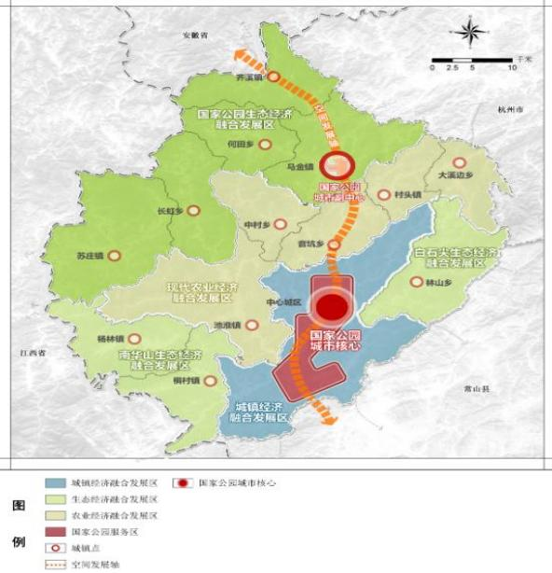

图 3-1 开化县县域总体格局规划图

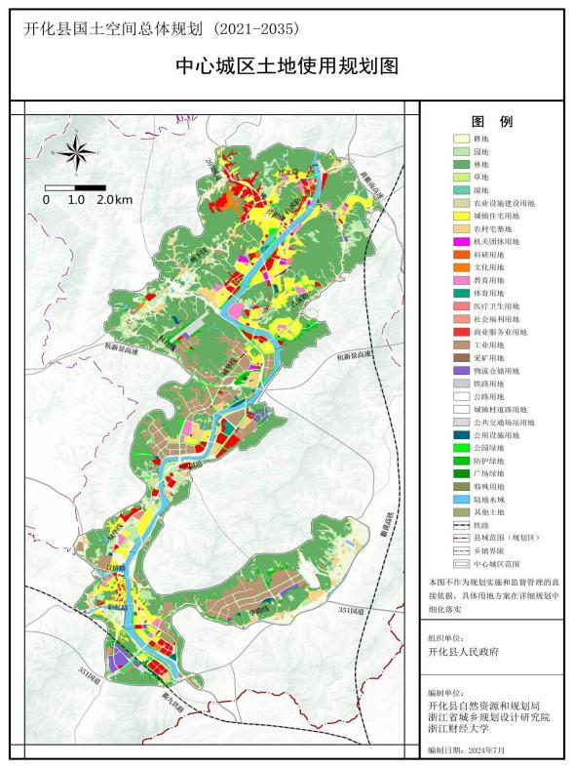

图 3-2 开化县中心城区土地使用规划图

**3.2 综合交通**

3.2.1 对外交通规划

铁路：规划形成“一横一纵”的铁路网格局。在文圣村(推荐 选址)预留两个节点服务型场站(开化东站)位置。

国道：规划 205 国道南段改线，线路全长约 15 千米，

3.2.2 城市道路系统规划

规划主干路形成“三横、两纵、一环线”结构。三横：包括芹 南路-衢黄铁路站、城白线、351 国道。两纵：包括解放路(华埠)- 城华线主干路(规划)-古溪路和 G205 国道(现城区段)--根博路。一 环线： 由华殿线、城白线以及桃下线组成。

规划次干路包括江滨路、芹南路、永吉路、凤凰中路、临湖 路、解放路、华康路等。

3.2.3 交通枢纽规划

规划形成 3 个综合客运枢纽布局(含远景 1 个) ，包括华埠综 合客运枢纽(结合衢九铁路客运站) 、客运南站枢纽(现状保留)和 开化综合客运枢纽(远景结合规划衢黄高铁站设置)

以开化县物流园区为开化县货运枢纽，建立以货运枢纽为中 心，辐射乡镇物流中心的开化物流体系。

3.2.4 公共交通规划

完善公交场站布局，规划结合衢九铁路客运站、客运南站枢 纽、规划衢黄高铁站设置 3 大公交枢纽站，结合城东三里亭、华

民设置 2 大公交首末站的公交场站规划布局。

3.2.5 慢行系统规划

结合绿地景观建设，充分利用建成区已有绿道，串联成网， 规划构建“城市级-街道级-社区级”三级城市慢行系统。沿马金溪 两岸打造金溪画廊滨水绿道，并整合周边特色景观和旅游资源， 利用中心城区周边山体或现状风景道设置绿道与金溪画廊绿道 串联，使中心城区形成贯通的慢行系统体系

3.2.6 公共停车场规划

加强公共停车场空间供给，缓解老城区停车难问题，结合现 状挖潜停车空间，增加城北社区、荷花社区、芹南社区、城东社 区等社区停车位供给。规划在岙滩片区、金丰片区、朝阳片区等 城市新区科学合理布局地上、地下停车场，按需配置电动汽车充 电停车位，提升社会公共停车场总体规模和服务能力。

4 现声环境功能区划简介及分析

**4.1 现声环境功能区划基本情况**

《开化县中心城区声环境功能区划分方案（2018-2023）》 是开化县首次进行声环境功能区划分，于 2019 年 8 月 2 日由开 化县人民政府以《关于印发开化县中心城区声环境功能区划分方 案的通知》 （开政办发〔2019〕63 号）印发实施，功能区划图 见图 4-1 。开化县中心城区声环境功能区共分 4 大类，其中 1 类 区面积为 14.5879 平方公里，占总区划面积的 44.95%，涵盖了花 山、南湖、城东、岙滩片、山甸、汶山、上茨、华民、华埠、华 锋等集中的居住片区；2 类区面积为 9. 1917 平方公里，占总区划 面积的 28.32% ，涵盖了老城商业片区、开化商贸城片区、独山 片区、金佰汇广场商业片区、火车站商贸区、公共文化广场、茶 香小镇等集中的商业片区或混合区；3 类区面积为 8.4792 平方公 里，占总区划面积的 26.12% ，涵盖了新安片区、青联工业片区、 华埠仓储物流片区、华埠江东工业片区、杨村工业片区等工业或 仓储物流集中区；4 类区共计 27 条交通干线，总长度 260.6 公里， 主要包含中心城区高速公路、一级主干路、二级主干路、次干路 及铁路。三个客运中心站所划4a 类声环境功能区总面积为0.0478 平方公里， 占总区划面积的 0.15% 。开化县火车站所划 4b 类声 环境功能区面积为 0. 1499 平方公里， 占总区划面积的 0.46%。

划分依据见第五章节。

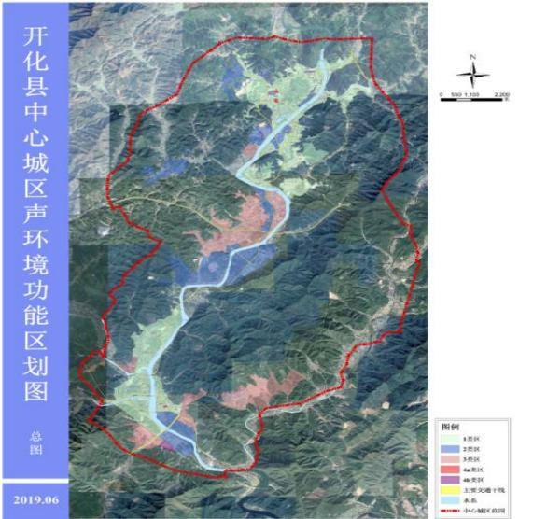

图 4-1 开化县中心城区声环境功能区划分（2018-2023）示意图

**4.2 声环境质量现状**

4.2.1 区域环境噪声现状

开化县区域声环境监测是按照《 声环境质量标准 》 （GB3096-2008）附录 B 中的声环境功能区普查监测方法布置监 测点位，将整个区划区域分成多个等大的 100m×100m 网格，整 个区域建成区共设有效网格 110 个。将整个区划区域全部网格监 测点测得的等效声级分昼间和夜间，再进行算术平均运算，所得 到的昼间平均等效声级和夜间等效声级代表该城市昼间和夜 间的环境噪声总体水平，环境噪声总体水平按下表进行评价。

表 4-1 城市区域环境噪声总体水平等级划分单位：dB（A）

|  |  |  |  |  |  |
| --- | --- | --- | --- | --- | --- |
| 等级 | 一级 | 二级 | 三级 | 四级 | 五级 |
| 昼间平均等效声 级 | ≤50.0 | 50. 1～55.0 | 55. 1～60.0 | 60. 1～65.0 | >65.0 |
| 夜间等效声级 | ≤40.0 | 40. 1～45.0 | 45. 1～50.0 | 50. 1～55.0 | >55.0 |
| 评价 | 好 | 较好 | 一般 | 较差 | 差 |

表 4-2 开化县区域环境噪声总体水平单位：dB（A）

|  |  |  |  |  |  |  |
| --- | --- | --- | --- | --- | --- | --- |
| 年份 （年） | 昼间 | | | 夜间 | | |
| 平均等效声级 | 等级 | 水平 | 平均等效声级 | 等级 | 水平 |
| 2023 | 52.1 | 二级 | 较好 | 42 | 二级 | 较好 |

开化县 2023 年声环境功能区噪声监测工作共开展了4 次， 其中：

2 月份的监测结果为 1 类功能区点位兴岙小区 44.6 db(A)（标 准：≤55 db(A)）、贝林星月湾点位 50.7 db(A)（标准：≤55 db(A)）、 2 类功能区点位金佰汇广场点位 50.1 db(A)（标准：≤60 db(A)）、 华埠镇政府点位 48.7 db(A)（标准：≤ 60db(A)）、3 类功能区点

位明峰电子点位 55.9 db(A)（标准：≤65 db(A)）、德源装饰材料 点位 53.2db(A)（标准：≤65 db(A)）、4a 类功能区点位园区管委 会点位 61.5 db(A)（标准：≤70 db(A)）。

5 月份的监测结果为 1 类功能区点位兴岙小区 42.9 db(A)（标 准：≤55 db(A)）、贝林星月湾点位 47.6db(A)（标准：≤55 db(A)）、 2 类功能区点位金佰汇广场点位 45.7db(A)（标准：≤60 db(A)）、 华埠镇政府点位 51.1 db(A)（标准：≤ 60db(A)）、3 类功能区点 位明峰电子点位 58.7 db(A)（标准：≤65 db(A)）、德源装饰材料 点位 57.1db(A)（标准：≤65 db(A)）、4a 类功能区点位园区管委 会点位 61.4db(A)（标准：≤70 db(A)）。

8 月份的监测结果为 1 类功能区点位兴岙小区 43.3 db(A)（标 准：≤55 db(A)）、贝林星月湾点位 47.9db(A)（标准：≤55 db(A)）、 2 类功能区点位金佰汇广场点位 51.5db(A)（标准：≤60 db(A)）、 华埠镇政府点位 52.1 db(A)（标准：≤ 60db(A)）、3 类功能区点 位明峰电子点位 54.8 db(A)（标准：≤65 db(A)）、德源装饰材料 点位 52.7db(A)（标准：≤65 db(A)）、4a 类功能区点位园区管委 会点位 63.7db(A)（标准：≤70 db(A)）。

11 月份的监测结果为 1 类功能区点位兴岙小区 47.8 db(A) （标准：≤55 db(A)）、贝林星月湾点位44.0db(A)（标准：≤55 db(A)）、 2 类功能区点位金佰汇广场点位 54.7db(A)（标准：≤60 db(A)）、 华埠镇政府点位 50.2 db(A)（标准：≤ 60db(A)）、3 类功能区点 位明峰电子点位 56.2 db(A)（标准：≤65 db(A)）、德源装饰材料

点位 53.4db(A)（标准：≤65 db(A)）、4a 类功能区点位园区管委 会点位 64.4db(A)（标准：≤70 db(A)）。

4.2.2 道路交通环境噪声现状

开化县城市道路交通噪声等效声级，共测 20 个点、交通干 线总长度为 29600 米，经监测统计，全县昼间交通干线路长加权 平均等效 A 声级为 66.9[db(A)] ，夜间交通干线路长加权平均等 效 A 声级为 56[db(A)] ，对照环境噪声监测技术规范城市声环境 常规监测》（HJ640-2012），全县城市道路交通噪声等效声级等 级划分为一级，评价为“好”。

表 4-3 道路交通噪声强度等级划分单位：dB（A）

|  |  |  |  |  |  |
| --- | --- | --- | --- | --- | --- |
| 等级 | 一级 | 二级 | 三级 | 四级 | 五级 |
| 昼间平均等效声级 | ≤68.0 | 68. 1～70.0 | 70. 1～72.0 | 72. 1～74.0 | >74.0 |
| 夜间平均等效声级 | ≤58.0 | 58. 1～60.0 | 60. 1～62.0 | 62. 1～64.0 | >64.0 |
| 评价 | 好 | 较好 | 一般 | 较差 | 差 |

开化县 20 条道路交通监测点位 2023 年监测结果及评价见下表。

表 4-4 开化县道路交通噪声总体水平单位：dB（A）

|  |  |  |  |  |  |  |
| --- | --- | --- | --- | --- | --- | --- |
| 年份 （年） | 昼间 | | | 夜间 | | |
| 平均等效声级 | 等级 | 水平 | 平均等效声级 | 等级 | 水平 |
| 2023 | 66.9 | 一级 | 好 | 56 | 一级 | 好 |

4.2.3 功能区环境噪声现状

开化县功能区点位共计 7 个，其中 1 类区 2 个，2 类区 2 个，

3 类区 2 个，4 类区 1 个，点位信息详见表 4-5。

表 4-5 现行功能区监测点位情况表

|  |  |  |  |  |  |  |
| --- | --- | --- | --- | --- | --- | --- |
| 点位编码 | 测点名称 | 测点经度 | 测点纬度 | 测点高 度(m) | 测点参照物 | 功能区 代码 |
| 33082431  0008 | 兴岙小区 | 118.4048 | 29.1135 | 8 | 兴岙小区 46 号 楼顶 | 31 |
| 33082431  0012 | 大棚坞贝林 小区 | 118.4144 | 29.0927 | 6 | 贝林小区 51-102 楼顶 | 31 |
| 33082432  0009 | 金佰汇商业 广场 | 118.4106 | 29.1245 | 10 | 金佰汇文创幼儿 园楼顶 | 32 |
| 33082431  0013 | 华埠镇政府 | 118.3591 | 28.0075 | 18 | 华埠镇政府 | 31 |
| 33082433  0010 | 明峰电子 | 118.3894 | 28.0766 | 13 | 明峰电子停车场 | 33 |
| 33082433  0014 | 永六新材料 有限公司 | 118.3897 | 28.0061 | 13 | 永六新材料有限 公司办公楼楼顶 | 33 |
| 33082434  0011 | 园区加油站 | 118.4075 | 29.0919 | 6 | 园区加油站 | 34 |

4.2.4 原有存在问题

1 、现状及规划与原有功能区划分存在一定的出入，具体见 第六章节表 6-8；

2 、原有多个区划单元面积小于 0.50 平方千米，合计 12 个， 亟需整合；

3 、原有多个区划单元内包含了林地、草地、绿地等，导致 面积增加。

5 声环境功能区划工作方法

**5.1 声环境功能区的分类**

城市声环境功能区划是在分析城市环境噪声污染特点，发展 趋势以及城市环境管理要求等基础上，根据城市总体规划对功能 区的划分和规划用地的主导功能，确定城市范围内《声环境质量 标准》适用区域划分及其执行标准。

根据《声环境质量标准》（GB3096-2008）的规定，声环境 功能区按区域的使用功能特点和环境质量要求，分为五类声环境 功能区，包括 0 类、1 类、2 类、3 类、4 类，其中：

0 类声环境功能区：指康复疗养区等特别需要安静的区域。

1 类声环境功能区：指以居民住宅、医疗卫生、文化教育、 科研设计、行政办公为主要功能，需要保持安静的区域。

2 类声环境功能区：指以商业金融、集市贸易为主要功能， 或者居住、商业、工业混杂，需要维护住宅安静的区域。

3 类声环境功能区：指以工业生产、仓储物流为主要功能， 需要防止工业噪声对周围环境产生严重影响的区域。

4 类声环境功能区：指交通干线两侧一定距离之内，需要防 止交通噪声对周围环境产生严重影响的区域，包括 4a 类和 4b 类 两种类别。4a 类为高速公路、一级公路、二级公路、城市快速 路、城市主干路、城市次干路、城市轨道交通（地面段）、内河 航道两侧区域；4b 类为铁路干线两侧区域。

根据《声环境质量标准》（GB3096-2008）和《声环境功能 区划分技术规范》 （GB/T15190-2014） 的规定，0 类、1 类、2 类、3 类、4 类声功能区环境噪声限值见下表。

表 5-1) 环境噪声限值

|  |  |  |  |
| --- | --- | --- | --- |
| 声功能区类别 | | 时段 | |
| 昼间 dB(A) | 夜间 dB(A) |
| 0 类 | | 50 | 40 |
| 1 类 | | 55 | 45 |
| 2 类 | | 60 | 50 |
| 3 类 | | 65 | 55 |
| 4 类 | 4a 类 | 70 | 55 |
| 4b 类 | 70 | 60 |

**5.2 声环境功能区划分次序及方法**

5.2.1 声环境功能区划分次序

根据《声环境功能区划分技术规范》（GB/T15190-2014）规 定，功能区划分首先对 0 、1 、3 类声环境功能区确认划分，余 下区域划分为 2 类声环境功能区，在此基础上划分 4 类声环 境功能区。

5.2.2 0-3 类声环境功能区划分

（1）0 类声环境功能区适用于康复疗养区等特别需要安静 的区域。该区域内及附近区域应无明显噪声源，区域界限明确。

（2）符合下列条件之一的划为 1 类声环境功能区：

1）城市用地现状已形成一定规模或近期规划已明确主要功 能的区域，其用地性质符合“1 类声环境功能区（指以居民住宅、 医疗卫生、文化教育、科研设计、行政办公为主要功能，需保持

安静的区域）”规定的区域；

2） Ⅰ类用地占地率大于 70%（含 70%）的混合用地区域。

（3）符合下列条件之一的划为 2 类声环境功能区：

1）城市用地现状已形成一定规模或近期规划已明确主要功 能的区域，其用地性质符合“2 类声环境功能区（指以商业金融、 集市贸易为主要功能，或者居住、商业、工业混杂，需要维护住 宅安静的区域）”规定的区域；

2）划定的 0 、1 、3 类声环境功能区以外居住、商业、工业 混杂区域。

（4）符合下列条件之一的划为 3 类声环境功能区：

1）城市用地现状已形成一定规模或近期规划已明确主要功 能的区域，其用地性质符合“3 类声环境功能区（指以工业生产、 仓储物流为主要功能，需要防止工业噪声对周围环境产生严重影 响的区域）”规定的区域；

2）工业用地和物流仓储用地占地率大于 70%（含 70%）的 混合用地区域。

5.2.3 4 类声环境功能区划分原则

（1）4a 类区

4a 类区为高速公路、一级公路、二级公路、城市快速路、 城市主干路、城市次干路、内河航道、城市轨道交通（地面段） 边界线两侧一定距离范围内区域。结合开化县中心城区的具体情 况，将 4a 类交通干线边界线外一定距离内的区域划分为 4a 类声

环境功能区。距离的确定方法如下：

（a）相邻区域为 1 类声环境功能区，距离为 50m； （b）相邻区域为 2 类声环境功能区，距离为 35m；

（c）相邻区域为 3 类声环境功能区，距离为 20m。

1）划分 4a 类声环境功能区时，当临街建筑高于三层楼房以 上（含三层）时，将临街建筑面向交通干线至交通干线边界线的 区域定为 4a 类声环境功能区。

2）对于高架桥或路面高于周边地面的道路，其旁边的临街 建筑只有当高于高架桥路面或道路路面三层楼房以上（含三层） 时，才将该临街建筑面向高架桥或道路一侧至高架桥或道路边界 线的区域定为 4a 类声环境功能区。

3）对于临街建筑之后且位于拟划定 4a 类声环境功能区域范 围内的建筑，若其高于前排建筑并受交通噪声直达声影响，则高 出部分的楼层面向道路一侧执行 4a 类声环境功能区的标准。

4）对于临街建筑之后且位于拟划定 4a 类声环境功能区域范 围内因楼房错落设置原因使其部分楼体探出临街建筑遮挡，则对 于探出部分的楼体应按临街建筑对待，按照 1）和 2）的方法确 定 4a 类声环境功能区域。

（2）4b 类区

4b 类区为铁路（铁路专用线除外）边界线两侧一定距离范 围内区域。结合开化县中心城区的实际情况，将铁路干线边界线 外一定距离以内的区域划分为 4b 类声环境功能区。距离的确定

方法如下：

（a）相邻区域为 1 类声环境功能区，距离为 50m； （b）相邻区域为 2 类声环境功能区，距离为 35m；

（c）相邻区域为 3 类声环境功能区，距离为 20m。

（3）划分 4 类声环境功能区的其他规定

1）交通干线的边界线的确定方法：

《声环境功能区划分技术规范》（GB/T15190-2014）中定义 交通干线边界为“各级市政道路与人行道的交界线，无人行道的 高架道路地面投影边界，各级公路的边界线，铁路交通用地边界 线，城市轨道交通用地边界线，内河航道的河堤护栏或堤外坡角”。

①地面段公路和城市道路以最外侧非机动车道路或机非混 行道路外沿为边界。

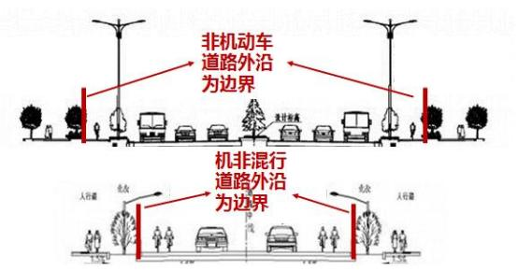

图 5-1. 道路交通干线的边界线

②高路基道路以最外侧的边沟或路基边缘为边界。

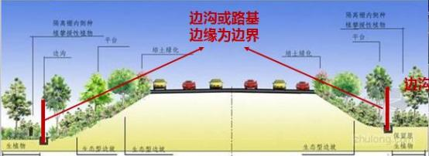

图 5-2. 高路基道路的边界线

③没有辅路的高架公路和城市道路、城市轨道交通高架线以 高架段地面垂直投影的最外侧为边界；城市轨道交通路基段，以 城市轨道交通的用地边界为边界，一般为路基段的安全护网处； 城市轨道交通高架段以地面垂直投影的最外侧为边界｡

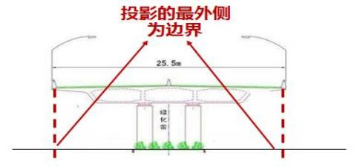

图5-3. 没有辅路的高架公路和城市道路、城市轨道交通高架线的边界线

④公路以公路路堤两侧排水沟外边缘（无排水沟时为路堤或 护坡道坡脚）以外，或路堑坡顶截水沟外边缘（无截水沟为坡顶） 以外 1m 处为边界；

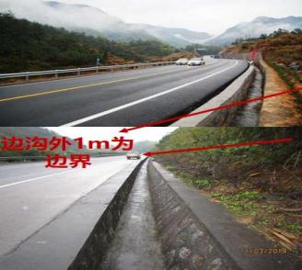

图 5-4. 公路的边界线

⑤内河航道的边界线为河堤护栏或堤外坡角。

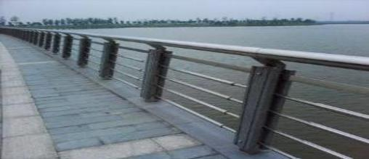

图 5-5. 内河航道的边界线

⑥铁路交通干线边界线为铁路交通用地边界线。

铁路以国家规定的各类铁路边界为边界，铁路交通用地边界 的确定可采用铁路用地边界处的界标（桩）确定。界标埋设在铁 路两侧用地的边界线上。

2）对于 4b 类声环境功能区与 4a 类声环境功能区有重叠的

部分，划分为 4b 类声环境功能区。

3）划分 4 类声环境功能区时，不同的道路、同一道路不同 的路段、同路段的两侧及道路的同侧其距离可以不统一。

4）未列入本划分方案的交通干线〔次干路及以上道路、二 级公路及以上公路、城市轨道交通（地面段）、内河航道、铁路 （铁路专用线除外）〕边界线外一定距离内的区域为 4 类声环境 功能区，距离划分要求参照开化县中心城区 4a 类和 4b 类距离确 定的方法。

5.2.4 乡村声环境功能的确定

乡村区域（用地性质暂不明确的区域、与规划目标相差较大 且目前尚为乡村区域的地区）根据声环境管理的需要，按照以下 要求确定适用的声环境质量要求。

1）位于乡村的康复疗养区执行 0 类声环境功能区要求；

2）村庄原则上执行 1 类声环境功能区要求，工业活动较多 的村庄以及有交通干线经过的村庄（执行 4 类声环境功能区要求 以外的地区）可局部或全部执行 2 类声环境功能区要求；

3）集镇执行 2 类声环境功能区要求；

4）独立于村庄、集镇之外的工业、仓储集中区执行 3 类声 环境功能区要求；

5）位于交通干线两侧一定距离内的噪声敏感建筑物执行 4 类声环境功能区要求。

5.2.5 其他规定

（一）3 类声环境功能区中居住区（学校、医院）等敏感建 筑物区域执行 2 类声环境功能区标准｡

（二）划分 4 类声环境功能区的交通干线未规划建设前均应 按照当前功能区划从严管理，规划实施后根据 4 类声环境功能区 划分要求，将交通干线边界线外两侧一定距离范围内的区域执行

4 类声环境功能区标准要求｡

（三）声环境功能区标准提高区域内的固定声源，在本划分 方案实施一年起执行新控制标准｡

（四）规划区域内未明确功能区的区域按照乡村区域声环境 功能区管理，待规划用地性质实现后按照规划用地性质参照声环 境功能区划的划分方法确定相应功能区｡

（五）各功能区的环境噪声 Leq 值有 5~20dB 之差，为处理这 一功能区的毗邻问题，规定：

1.边界附近的开发、改建项目要确保高标准功能区一侧的敏感 点达标；

2.加强低标准边界侧的噪声治理，尽量不因低标准功能区噪声 源的存在而影响高标准功能区的标准实施。规划部门在审批过程 中也应留足噪声防护距离。

（六）若新的《开化县国土空间总体规划》批准实施后，存 在规划重大变更的区域，应再依据新的规划对本次声环境功能区

进行适当的调整。

（七）本方案未尽事宜，参照有关法律、法规和规章的相关 条款执行｡

**6 开化县声环境功能区划调整方案**

**6.1 1 类声环境功能区划分**

开化县中心城区共划分 9 个 1 类声环境功能区划单元，面 积共计为 9.736km2，每个区划单元的地理边界范围如下表 6-1 和 图 6-1~ 图 6-8 所示。

表 6-1) 开化县中心城区 1 类声环境功能区一览表

|  |  |  |
| --- | --- | --- |
| 区划 代号 | 区域范围 | 面积 （km2） |
| 101 | 规划区块北边界山体以南，芹北路与湘溪路以北，桃溪路以东，规划  区块东边界以西合拢区块；芹北路以南，马金溪以西，根博路以东合 拢区块（203 区块除外） | 1.914 |
| 102 | 规划区块东边界以西，规划区块南边界以北，马鞍山山体以南，华殿 线以东合拢区块 | 0.572 |
| 103 | 马金溪东南，凤凰南路以北，规划区块东边界以西合拢区块（206 和  209 区块除外） | 1.870 |
| 104 | 凤凰中路和凤凰山以南，古溪路以北，205 国道以东，上青线以西 | 0.677 |
| 105 | 马金溪以东，马金溪以北，205 国道以西合拢区块；规划区块东边界 以西，马金溪以北，山体以南合拢区块 | 1.169 |
| 106 | 桃下线以北和以西，规划区块北边界山体以南，规划区块西边界山体  以东合拢区块；桃下线以南和以东，山体以北合拢区块；城华线以下，  205 国道以北，山体以东，金丰村北侧道路以南合拢区块 | 0.534 |
| 107 | 205 国道以西，杭长高速以北，高速连接线以南和以西合拢区块；马  金溪与城白线以北，银辉路以南，银辉路以西合拢区块；独山村；马  金溪以东，205 国道以北和以西的下溪村；马金溪以西和以北，马金  路以东，山体以南合拢区块 | 1.131 |
| 108 | 马金溪以南，马金溪以东，规划区块东边界以西，规划区块南边界以  北合拢区块；马金溪以西，华民新村南侧道路以北，规划区块西边界  山体以东，花牵骨景区北侧以南合拢区块 | 1.164 |
| 109 | 斐庄线以南，解放路以西，规划区块西边界以东，彩虹路、解放路和 351 国道以北合拢区块；彩虹路与解放路以南，龙山溪以北，马金溪 以西，351 国道以东合拢区块；龙山溪以南，马金溪以西，规划区块 西边界以东，规划区块南边界以北合拢区块（207 和 304 区块除外） | 0.704 |

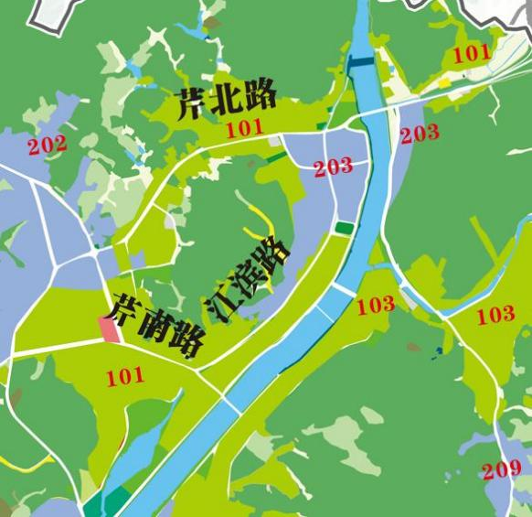

图 6-1. 101 区划单元分布

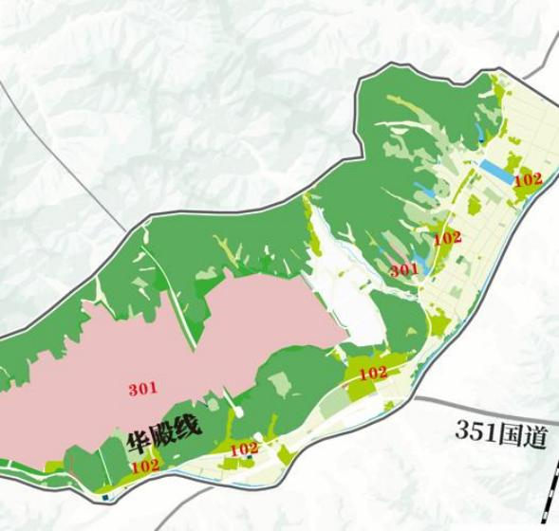

图 6-2. 102 区划单元分布

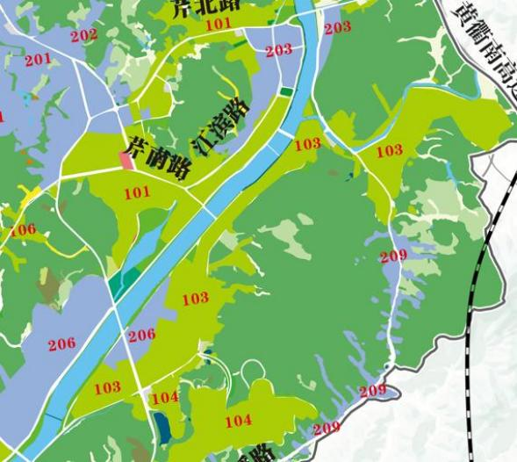

图 6-3. 103 区划单元分布

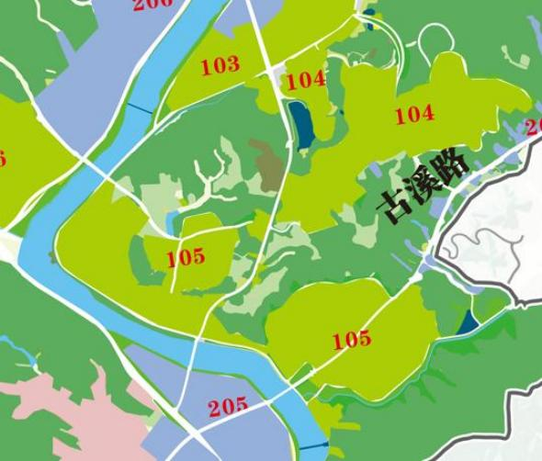

图 6-4. 104 和 105 区划单元分布

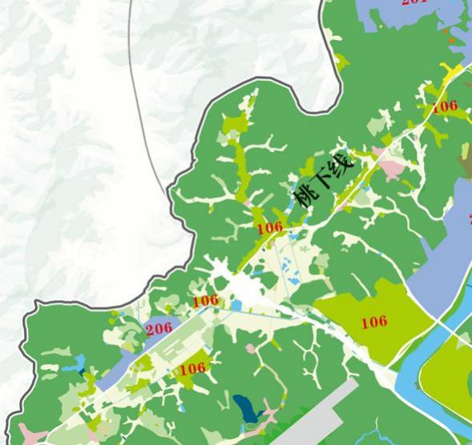

图 6-5. 106 区划单元分布

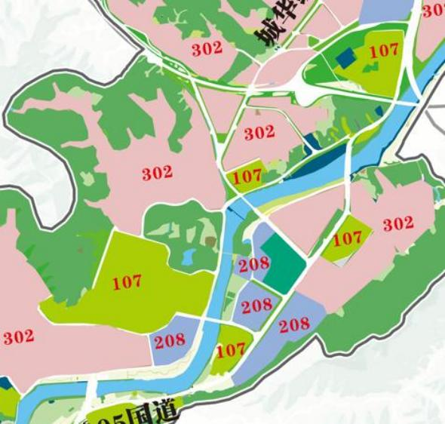

图 6-6. 107 区划单元分布

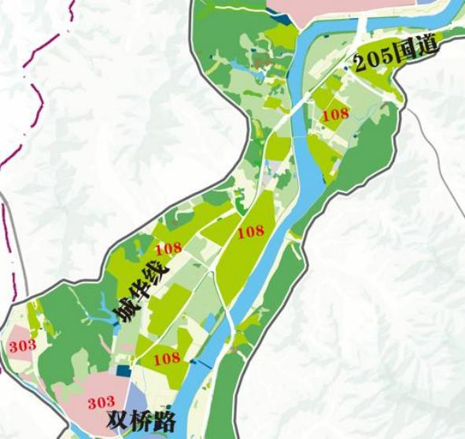

图 6-7. 108 区划单元分布

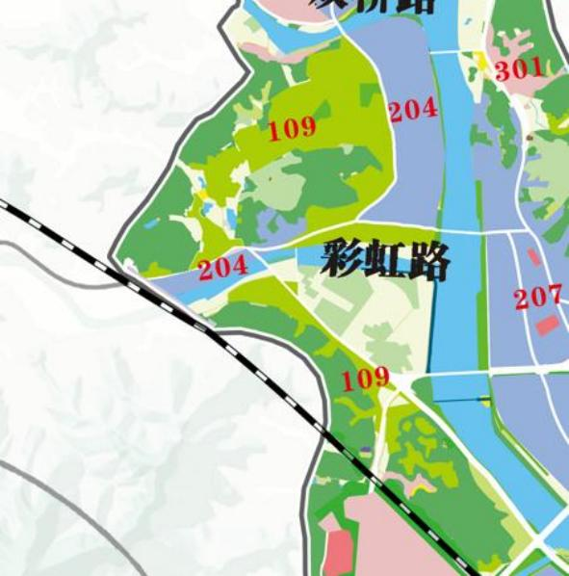

图 6-8. 109 区划单元分布

（1）101

“规划区块北边界山体以南，芹北路与湘溪路以北，桃溪路 以东，规划区块东边界以西合拢区块；芹北路以南，马金溪以西， 根博路以东合拢区块（203 区块除外）”范围所示，为 101 区划 单元范围，区域面积为 1.914km2。

（2）102

“规划区块东边界以西，规划区块南边界以北，马鞍山山体 以南，华殿线以东合拢区块”范围所示，为 102 区划单元范围， 区域面积为 0.572km2。

（3）103

“马金溪东南，凤凰南路以北，规划区块东边界以西合拢区 块（206 和 209 区块除外）”范围所示，为 103 区划单元范围， 区域面积为 1.870km2。

（4）104

“凤凰中路和凤凰山以南，古溪路以北，205 国道以东，上 青线以西”范围所示，为 104 区划单元范围，区域面积为 0.677km2。

（5）105

“马金溪以东，马金溪以北，205 国道以西合拢区块；规划 区块东边界以西，马金溪以北，山体以南合拢区块”范围所示， 为 105 区划单元范围，区域面积为 1.169km2。

（6）106

“桃下线以北和以西，规划区块北边界山体以南，规划区块 西边界山体以东合拢区块；桃下线以南和以东，山体以北合拢区 块；城华线以下，205 国道以北，山体以东，金丰村北侧道路以 南合拢区块”范围所示 ，为 106 区划单元范围 ， 区域面积为 0.534km2。

（7）107

“205 国道以西，杭长高速以北，高速连接线以南和以西合 拢区块；马金溪与城白线以北，银辉路以南，银辉路以西合拢区 块；独山村；马金溪以东，205 国道以北和以西的下溪村；马金 溪以西和以北，马金路以东，山体以南合拢区块”范围所示，为 107 区划单元范围，区域面积为 1.131km2。

（8）108

“马金溪以南，马金溪以东，规划区块东边界以西，规划区 块南边界以北合拢区块；马金溪以西，华民新村南侧道路以北， 规划区块西边界山体以东，花牵骨景区北侧以南合拢区块”范围 所示，为 108 区划单元范围，区域面积为 1.164km2。

（9）109

“斐庄线以南，解放路以西，规划区块西边界以东，彩虹路、 解放路和 351 国道以北合拢区块；彩虹路与解放路以南，龙山溪 以北，马金溪以西，351 国道以东合拢区块；龙山溪以南，马金 溪以西，规划区块西边界以东，规划区块南边界以北合拢区块 （207 和 304 区块除外）”范围所示，为 109 区划单元范围，区 域面积为 0.704km2。

**6.2 2 类声环境功能区划分**

开化县中心城区共划分 9 个 2 类声环境功能区划单元，面积 共计为 6.367km2，每个区划单元的地理边界范围如下表 6-2 和图

6-9~ 图 6-15 所示。

表 6-2) 开化县中心城区 2 类声环境功能区一览表

|  |  |  |
| --- | --- | --- |
| 区划代号 | 区域范围 | 面积（km2） |
| 201 | 金坞坪村西侧附近以东，规划区块北边界以南，205 国道以西，规划区块南边界以北 | 1.072 |
| 202 | 桃溪路与山体交接以东，山体以南，桃溪路以西，205 国道与龙顶一路以北 | 0.331 |
| 203 | 西渠-玉屏公园以东，马金溪-解放街以西，花山路-古  溪路以南，芹南二路以北；湘溪路以南，古溪路以东，  前山以西 | 0.405 |
| 204 | 马金溪以西，华龙路-解放路以东，池淮溪以北，华一  村北侧以南合拢区块；池淮溪以南，马金溪以西，解  放路以东，彩虹路以北合拢区块；龙山溪以北，351  国道以南，龙山溪以东，解放路以西合拢区块 | 0.479 |
| 205 | 马金溪以南，马金溪以西，生态三路以北，205 国道  以东合拢区块；205 国道以西，高速连接线以北，银  川路以东，青联新村以南合拢区块 | 0.716 |
| 206 | 桃下线以北，规划区块西边界以东，规划区块北边界 山体以南，205 国道以西合拢区块；马金溪以东，开 元路以西，江宁路以北，开元路与马金溪以南合拢区 块；马金溪与 205 国道以西，金丰村北侧道路以北，  山体以东，205 国道以南合拢区块 | 1.033 |
| 207 | 马金溪以东，马金溪以北，规划区块北边界和江东一  路以南，江东一路和华殿线以西合拢区块；马金溪以  南，马金溪以西，衢九铁路以北，叶西路以东合拢区  块 | 1.718 |
| 208 | 马金溪以北，马金溪以西，皂角上以东，新下村南侧  以南合拢区块；马金溪以东，规划区块南边界以北， 规划区块东边界以西，城白线以南合拢区块 | 0.378 |
| 209 | 古溪路与规划区块南边界以及东边界合拢区块；古溪 路与西侧山体以及北侧山体合拢区块 | 0.234 |

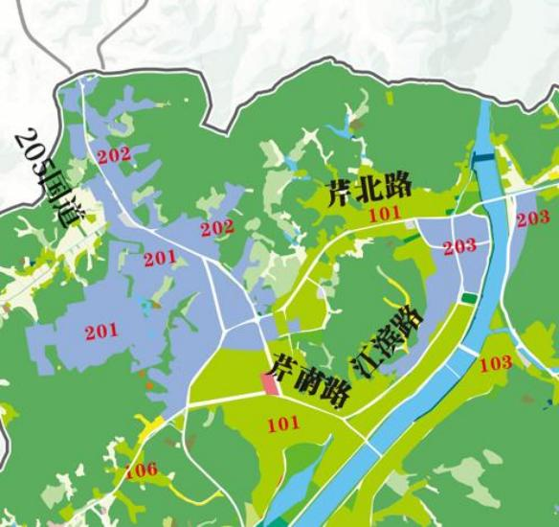

图 6-9. 201~203 区划单元分布

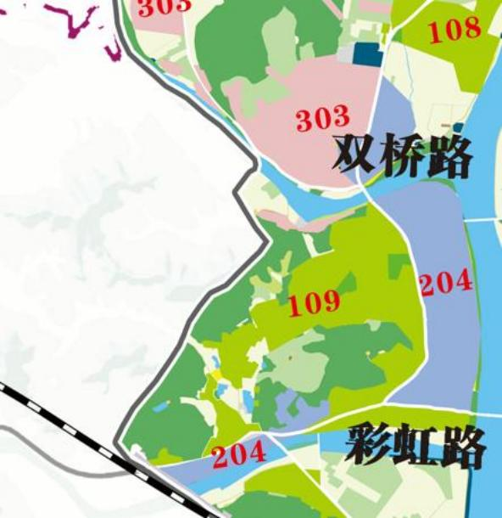

图 6-10. 204 区划单元分布

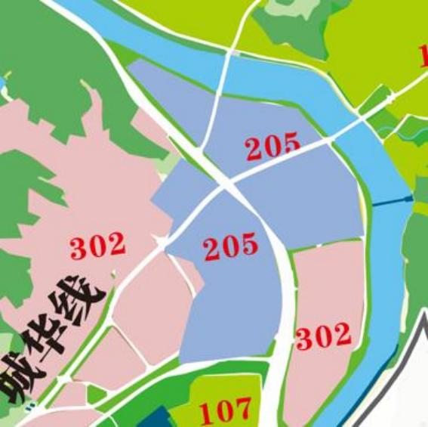

图 6-11. 205 区划单元分布

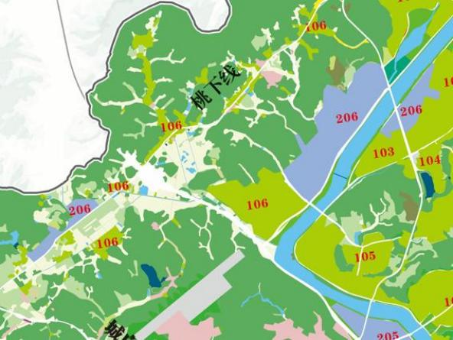

图 6-12. 206 区划单元分布

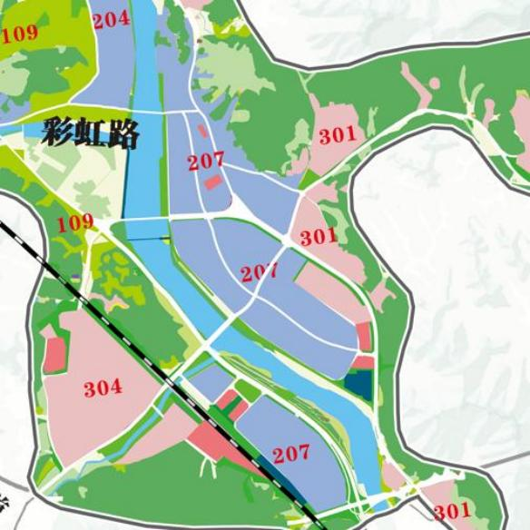

图 6-13. 207 区划单元分布

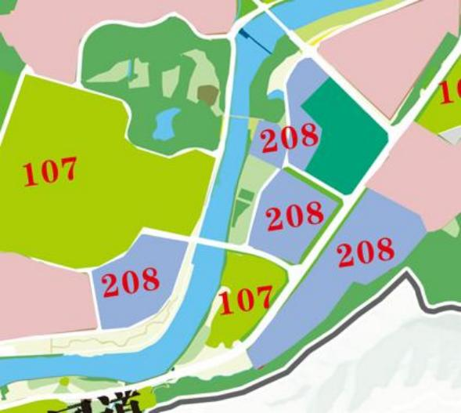

图 6-14. 208 区划单元分布

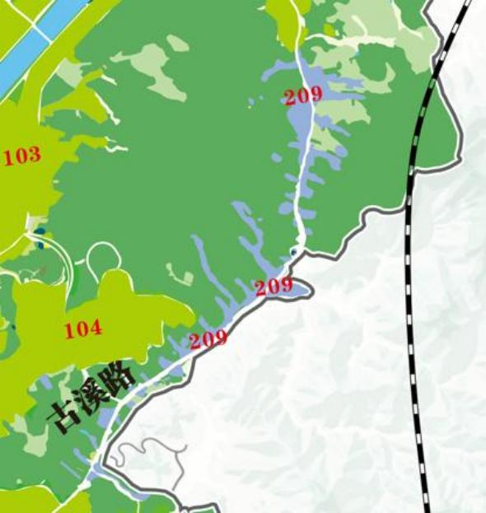

图 6-15. 209 区划单元分布

（1）201

“金坞坪村西侧附近以东，规划区块北边界以南，205 国道 以西，规划区块南边界以北”范围所示，为 201 区划单元范围， 区域面积为 1.072km2。

（2）202

“桃溪路与山体交接以东，山体以南，桃溪路以西，205 国 道与龙顶一路以北”范围所示，为 202 区划单元范围，区域面积 为 0.331km2。

（3）203

“西渠-玉屏公园以东，马金溪-解放街以西，花山路-古溪路 以南，芹南二路以北；湘溪路以南，古溪路以东，前山以西”范 围所示，为 203 区划单元范围，区域面积为 0.405km2。

（4）204

“马金溪以西，华龙路-解放路以东，池淮溪以北，华一村北 侧以南合拢区块；池淮溪以南，马金溪以西，解放路以东，彩虹 路以北合拢区块；龙山溪以北，351 国道以南，龙山溪以东，解 放路以西合拢区块”范围所示，为 204 区划单元范围，区域面积 为 0.479km2。

（5）205

“马金溪以南，马金溪以西，生态三路以北，205 国道以东 合拢区块；205 国道以西，高速连接线以北，银川路以东，青联 新村以南合拢区块”范围所示，为 205 区划单元范围，区域面积

为 0.716km2。

（6）206

“桃下线以北，规划区块西边界以东，规划区块北边界山体 以南，205 国道以西合拢区块；马金溪以东，开元路以西，江宁 路以北，开元路与马金溪以南合拢区块；马金溪与 205 国道以西， 金丰村北侧道路以北，山体以东，205 国道以南合拢区块”范围 所示，为 206 区划单元范围，区域面积为 1.033km2。

（7）207

“马金溪以东，马金溪以北，规划区块北边界和江东一路以 南，江东一路和华殿线以西合拢区块；马金溪以南，马金溪以西， 衢九铁路以北，叶西路以东合拢区块”范围所示，为 207 区划单 元范围，区域面积为 1.718km2。

（8）208

“马金溪以北，马金溪以西，皂角上以东，新下村南侧以南 合拢区块；马金溪以东，规划区块南边界以北，规划区块东边界 以西，城白线以南合拢区块”范围所示，为 208 区划单元范围， 区域面积为 0.378km2。

（9）209

“古溪路与规划区块南边界以及东边界合拢区块；古溪路与 西侧山体以及北侧山体合拢区块”范围所示，为 209 区划单元范 围，区域面积为 0.234km2。

**6.3 3 类声环境功能区划分**

开化县中心城区共划分 4 个 3 类声环境功能区划单元，面积 共计为 7.929km2，每个区划单元的地理边界范围如下表 6-3 和图 6-16~ 图 6-19 所示。

表 6-3) 开化县中心城区 3 类声环境功能区一览表

|  |  |  |
| --- | --- | --- |
| 区划代号 | 区域范围 | 面积（km2） |
| 301 | 华殿线以东，规划区块东边界以西，规划区块北边界 以南，华殿线-规划区块南边界以北 | 3.401 |
| 302 | 规划区块与山体交界处以东，马金溪以西，马金溪以 南，花牵谷-马金溪以北 | 3.609 |
| 303 | 池淮溪以东，规划区块西边界以西，工业区北面与山 体交界处以南，池淮溪以北 | 0.325 |
| 304 | 规划区块西边界以东，衢九铁路-开化火车站西边界以  西，规划区块北边界-衢九铁路以南，规划区块南边界  以北 | 0.594 |

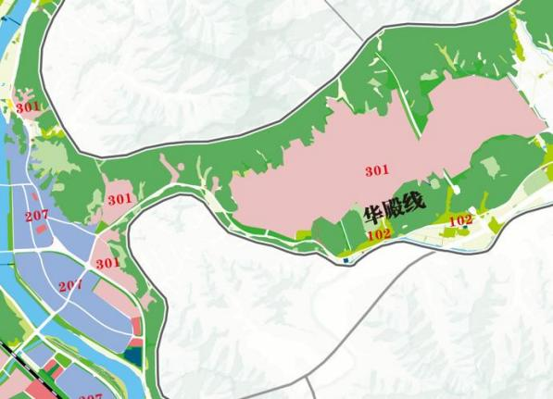

图 6-16. 301 区划单元分布

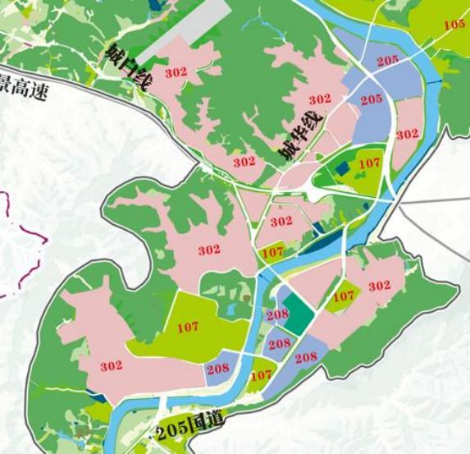

图 6-17. 302 区划单元分布

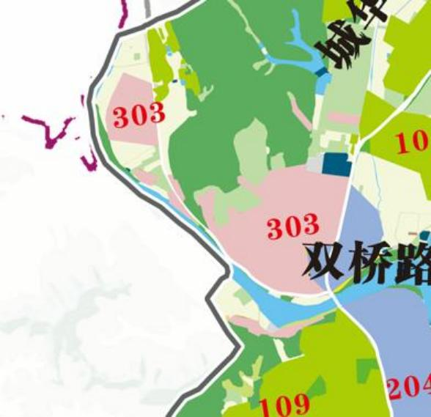

图 6-18. 303 区划单元分布

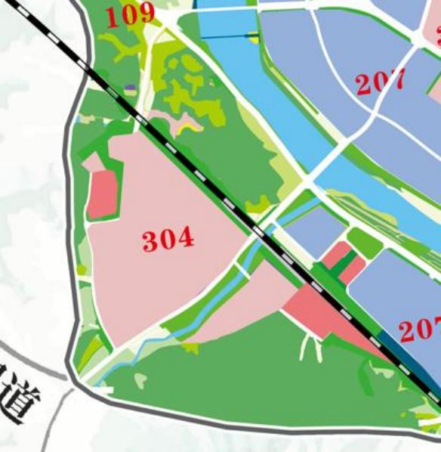

图 6-19. 304 区划单元分布

（1）301

“华殿线以东，规划区块东边界以西，规划区块北边界以南， 华殿线-规划区块南边界以北”范围所示，为 301 区划单元范围， 区域面积为 3.401km2。

（2）302

“规划区块与山体交界处以东，马金溪以西，马金溪以南， 花牵谷-马金溪以北”范围所示，为 302 区划单元范围，区域面积 为 3.609km2。

（3）303

“池淮溪以东，规划区块西边界以西，工业区北面与山体交 界处以南，池淮溪以北”范围所示，为 303 区划单元范围，区域 面积为 0.325km2。

（4）304

“规划区块西边界以东，衢九铁路-开化火车站西边界以西， 规划区块北边界-衢九铁路以南，规划区块南边界以北”范围所示， 为 304 区划单元范围，区域面积为 0.594km2。

**6.4 4 类声环境功能区划分**

6.4.1 4a 类区划分

本次调整后 4a 类区声环境功能区涉及交通干线 26 条（原 4 条江滨路名称改成江滨北路、江滨南路、江滨中路），详见表 6-4。

表 6-4) 开化县中心城区 4a 类声环境功能区一览表

|  |  |  |  |  |  |  |  |
| --- | --- | --- | --- | --- | --- | --- | --- |
| 序 号 | 道路名称 | 道路等级 | 备注 | 序号 | 道路名称 | 道路等级 | 备注 |
| 1 | 205 国道 | 一级主干路 | 起：西坑口，止：下界首，长约 63617 米，宽约 22 米 | 14 | 凤凰路 | 二级主干 路 | 起：城东转盘，止：江东南路，长约 3628 米，宽约 16 米 |
| 2 | 205 接线 | 一级主干路 | 起:桃下线，止:灵山寺，长约 362 米，宽约 22 米 | 15 | 华殿线 | 二级主干 路 | 起:郑家，止:渊底，长约 102590 米宽 约 22 米 |
| 3 | 317 省道 | 一级主干路 | 起:界首，止:白沙关，长约 51426 米，宽约 22 米 | 16 | 解放街 | 次干路 | 起：芹北路，止：芹南路，长约 1950 米，宽约 10 米 |
| 4 | 605 县道 | 一级主干路 | 起：桃坑，止：下田坞，长约 29135 米，宽约 7 米 | 17 | 古溪路 | 次干路 | 起：马园隧道口，止：解放路，长约  800 米，宽约 19 米 |
| 5 | 609 县道 | 一级主干路 | 起：城关，止：华埠，长约 17085 米，宽约6 米 | 18 | 开元路 | 次干路 | 起：江东北路，止：凤凰中路，长约 1302 米，宽约 22 米 |
| 6 | 城白线 | 一级主干路 | 起：独山，止：G351，长约 40061 米，宽约 8.5 米 | 19 | 双桥路 | 次干路 | 起:解放路，止:山深线，长约 600 米， 宽约 18 米 |
| 7 | 芹南路 | 一级主干路 | 起：芹江二桥，止：城华线与芹  南路接线处，长约 1710 米，宽  约 20 米 | 20 | 华康路 | 次干路 | 起:华埠大桥，止:龙岗路，长约 700 米， 宽约 20 米 |
| 8 | 芹北路 | 一级主干路 | 起：江滨北路，止：根博路，长 约 2293 米，宽约 20 米 | 21 | 城底线 | 次干路 | 起:城底线，止:大黄山村，长约 86180 米，宽约 5 米 |
| 9 | 湘溪路 | 一级主干路 | 起：芹北路，止：开化高速口， 长约 822 米，宽约 16.8 米 | 22 | 钟山路 | 次干路 | 起：江滨北路，止：泰康花园，长约  942 米，宽约 10 米 |
| 10 | 江滨北路 | 二级主干路 | 起：芹北路，止：芹江大桥，长 约 1073 米，宽约 14 米 | 23 | 永吉二路 | 次干路 | 起：凤凰中路，止：东方文岚转盘， 长约 492 米，宽约 22 米 |

|  |  |  |  |  |  |  |  |
| --- | --- | --- | --- | --- | --- | --- | --- |
| 序 号 | 道路名称 | 道路等级 | 备注 | 序号 | 道路名称 | 道路等级 | 备注 |
| 11 | 江滨中路 | 二级主干路 | 起：芹江大桥，止：芹江二桥， 长约 1046 米，宽约 14 米 | 24 | 杭新景高 速 | 高速公路 | 起：仰天堂隧道，止：小关大桥，长 约 62084 米，宽约 22.5 米 |
| 12 | 江滨南路 | 二级主干路 | 起：芹江二桥，止：灵山路，长 约 1238 米，宽约 20 米 | 25 | 黄衢南高 速 | 高速公路 | 起：西坑口隧道，止：杨家园隧道， 长约 49715 米，宽约 15 米 |
| 13 | 桃溪路 | 二级主干路 | 起：芹南路，止：根博路，长约 1724 米，宽约 20 米 | 26 | 衢九铁路 | 铁路 | 在开化境内的长度约为 36.7 公里，在  中心城区内的长度约 2 公里，由下田  坞至下星口 |

6.4.2 4b 类区划分

本次调整后 4b 类声环境功能区涉及铁路交通干线 1 条，详 见表 6-5。

表 6-5) 开化县中心城区 4b 类声环境功能区一览表

|  |  |  |
| --- | --- | --- |
| 序号 | 铁路名称 | 区域范围 |
| 1 | 开化县火车站 | 火车站外墙边界 |

**6.5 小结**

本次开化县声环境功能区总面积 24.032km2 ，其中划分 9 个 1 类声环境功能区划单元，面积共计为 9.736km2 ，划分 9 个 2 类 声环境功能区划单元，面积共计为 6.367km2，划分 4 个 3 类声环 境功能区划单元，面积共计为 7.929km2，各类功能区划单元本次 调整统计如下所示。

表 6-6) 本次开化县中心城区区划单元统计表

|  |  |  |  |  |  |
| --- | --- | --- | --- | --- | --- |
| 类 别 | 功能 | 片区编码 | 片区面积（平方公里） | 总面积（平方公里） | 所占百 分比 |
| 1 类 | 居民住宅、医  疗卫生、文化  教育科研设  计、行政办公  为主区域 | 101 | 1.914 | 9.736 | 40.51% |
| 102 | 0.572 |
| 103 | 1.870 |
| 104 | 0.677 |
| 105 | 1.169 |
| 106 | 0.534 |
| 107 | 1.131 |
| 108 | 1.164 |
| 109 | 0.704 |
| 2 类 | 商业金融、集 市贸易为主， 或居住、商 业、工业混杂 | 201 | 1.072 | 6.367 | 26.49% |
| 202 | 0.331 |
| 203 | 0.405 |
| 204 | 0.479 |

|  |  |  |  |  |  |
| --- | --- | --- | --- | --- | --- |
|  | 区域 | 205 | 0.716 |  |  |
| 206 | 1.033 |
| 207 | 1.718 |
| 208 | 0.378 |
| 209 | 0.234 |
| 3 类 | 工业生产、仓  储物流为主 区域 | 301 | 3.401 | 7.929 | 32.99% |
| 302 | 3.609 |
| 303 | 0.325 |
| 304 | 0.594 |
| 4 类 | 道路交通干  线两侧区域  及交通服务  区域 | 4a 类：杭新景高速、黄衢南高速、205 国道、205 接线、317 省道、605 县道、609 县道、城白线、芹南路、芹北路、湘溪 路、江滨路（江滨南路、江滨北路、江滨中路）、彩虹路、 江东路、解放路、桃溪路、凤凰路、华殿线、解放街、古溪 路、开元路、双桥路、华康路、城底线、钟山路、永吉二路。 | | | 总长度  260.6 公  里 |
| 4b 类：衢九铁路。 | | |
| 合计 | | | | 24.032 | - |

调整后的声环境功能区划与现行的声环境功能区划的统计 结果以及声环境功能区类别变更情况统计表分别见下表 6-7 和图 6-20。

表 6-7) 本次声环境功能区划与现声环境功能区划的统计结果

|  |  |  |  |  |  |  |
| --- | --- | --- | --- | --- | --- | --- |
| 声环境功能区 | 现行声环境功能区划 | | | 本次声环境功能区划 | | |
| 个数 | 面积（km2） | 占比 | 个数 | 面积（km2） | 占比 |
| 1 类区 | 7 | 14.5879 | 44.95% | 9 | 9.736 | 40.51% |
| 2 类区 | 12 | 9.1917 | 28.32% | 9 | 6.367 | 26.49% |
| 3 类区 | 5 | 8.4792 | 26.12% | 3 | 7.929 | 32.99% |
| 4 类区 | 4 | 0.0478 | 0.61% | / | / | / |
| 总计 | 28 | 32.4565 | - | 21 | 24.032 | /- |

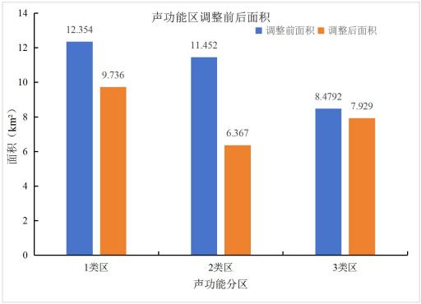

图 6-20. 现行与本次调整后各类声环境功能区面积对比 本次调整的情况具体如下：

1 类声环境功能区区划单元由原先的 7 个变为 9 个；2 类声 环境功能区区划单元由原先的 12 个变为 9 个；3 类声环境功能 区区划单元由原先的 5 个变为 4 个；4 类声环境功能区区划单元 由原先的4 个变为 0 个。相关区划单元前后调整统计入下表所示：

表 6-8) 本次开化县中心城区区划单元调整汇总表

|  |  |  |  |  |  |
| --- | --- | --- | --- | --- | --- |
| 类别 | 功能 | 片区编 码 | | 调整情况 | 调整原因 |
| 调整 前 | 调整后 |
| 1 类 | 居民住 宅、医疗 卫生、文 化教育 科研设 | 101 | 101 | 新增了华殿线附近的区划单 元 102；原部分 102 区划单元 和 101 区划单元变成202 区划 单元和 201 区划单元；原 301 区划单元南侧新增为 106 区 | 根据《开化县国土空间总体规划 （2021-2035 年）》：原规划边界在 华殿线附近，原本的未进行划分； 原 102 区划单元和部分 101 区划单 元规划为商业服务用地；301 区划单 |
| 102 | 102 |
| 103 | 103 |
| 104 | 104 |
| 105 | 105 |

|  |  |  |  |  |  |
| --- | --- | --- | --- | --- | --- |
|  | 计、行政 办公为 主区域 | 106 | 106 | 划单元；原 106 区划单元编号 改为 108 和 204；原马金溪东 侧的 107 区划单元，变更为 207 区划单元；将原 212 区划  单元分为 206 和 106； | 元南侧规划为住宅用地；经现场勘  察，原 106 区划单元南侧部分已经  变为工业、住宅、商业混合区；根  据规划，原 107 区划单元目前已经  规划为住宅和商业混合区；根据规  划，原 212 区划单元为工业、住宅、  商业混合区，桃下线周边部分新增  住宅用地 |
| 107 | 107 |
|  | 108 |
|  | 109 |
| 2 类 | 商业金  融、集市  贸易为  主，或居  住、商  业、工业  混杂区  域 | 201 | 201 | 原203 和205 区划单元以及中  间部分合并为新的 203 区划  单元；原 204 和 102 、201 区  划单元合并成新的 201 区划  单元；原 208 区划单元改成 1  类区划单元；原 206 和 207 区  划单元以及原 301 区划单元  合并为新的 206 区划单元；原  212 区划单元改成 206 区划单  元；原 210 区划单元改成 208  区划单元、302 区划单元、107  区划单元；原 303 区划单元的  东侧新增 204 区划单元；原  211 区划单元改成 207 区划单  元；原 204 区划单元和 4a02  单元合并至 202 区划单元 | 根据《开化县国土空间总体规划 （2021-2035 年）》：原 102 区划单 元和部分 101 区划单元规划为商业 服务用地；原 301 区划单元主要用 于商业服务用地，与北侧地块合并 为 206 区划单元；原 303 区划单元 东侧部分为商业服务用地，结合现 场踏勘，原 303 区划单元东侧目前  为居住、商业、工业混杂地块； |
| 202 | 202 |
| 203 | 203 |
| 204 | 204 |
| 205 | 205 |
| 206 | 206 |
| 207 | 207 |
| 208 | 208 |
| 209 | 209 |
| 210 |  |
| 211 |  |
| 212 |  |
| 3 类 | 工业生 产、仓储 物流为 主区域 | 301 | 301 | 原 301 区划单元目前已经变  更为 2 类功能区；原 303 区划  单元西侧新增了一片工业用  地；原 305 区划单元编号改成  301；原 205 国道北侧的部分  302 单元合并至 205 区划单  元；原 210 区划单元的目前已  经大部分变为工业用地，目前  划至 302 区划单元 | 根据《开化县国土空间总体规划  （2021-2035 年）》：原 301 区划单  元规划用作商业服务用地；原 303  区划单元西侧新增了一片工业用  地；原 205 国道北侧的部分 302 单  元规划为商业服务用地；原 210 区  划单元规划为工业用地 |
| 302 | 302 |
| 303 | 303 |
| 304 | 304 |
| 305 |  |
| 4 类 | 道路交  通干线  两侧区  域及交  通服务  区域 | 4a01 | / | 删除相关区块面积 | 根据专家意见 |
| 4a02 | / |
| 4a03 | / |
| 4b01 | / |
|  | 4a 类：杭新景高速、黄衢南高速、205 国道、205 接线、317 省道、 605 县道、609 县道、城白线、芹南路、芹北路、湘溪路、江滨路（江 滨南路、江滨北路、江滨中路）、彩虹路、江东路、解放路、桃溪路、 | | |

|  |  |  |  |
| --- | --- | --- | --- |
|  |  |  | 凤凰路、华殿线、解放街、古溪路、开元路、双桥路、华康路、城底 线、钟山路、永吉二路。 |
|  | 4b 类：衢九铁路。 |

**7 开化县声环境功能区划调整方案可行性分析**

**7.1 与城市总体规划的协调性分析**

本次开化县中心城区声环境功能区划分方案，是根据《开化 县国土空间总体规划(2021-2035 年)》文本和图集等规划文件， 并结合实际土地利用情况，依据 GB/T15190-2014 中的划分方法 及划分要求，对声环境功能区进行划分。随着开化县中心城区建 设稳步推进，原有的一些区域的使用功能发生了变化，在区划调 整的过程中，充分考虑了城市总体规划建设布局，因此本区划将 更科学、更合理、更符合城市总体规划要求。

**7.2 环境管理的可操作性分析**

本次声环境功能区划是对现行区划的调整，本次声环境功能 区划总面积 24.032 平方公里。其中划分 9 个 1 类声环境功能区 划单元，面积共计为 9.736 平方公里，划分 9 个 2 类声环境功能 区划单元，面积共计为 6.367 平方公里，划分 4 个 3 类声环境功 能区划单元，面积共计为 7.929 平方公里。本次区划的声功能区 边界均为道路、河流、山体及各区的边界，界限明确，且配合声 环境功能区划图，能够应用于日常声环境管理，易于操作，满足 噪声监管部门日常管理工作的要求。

**7.3 可行性分析的结论**

依据最新的开化县国土空间总体规划进行声环境功能区划

调整，具有权威性和可行性，可极大地改善和提高人们的生活、 工作环境。声环境功能区划的最后结果是将城市城乡人民的生活、 学习、工作环境按人们的主观要求和声环境质量完成功能划分， 划分原则、办法遵循《声环境功能区划分技术》GB15190-2014 和《关于加强与规范声环境功能区划分管理工作的通知》（环办

〔2017〕1709 号）；划分调整结果与城市总体规划基本吻合， 具有一定的科学、合理性和较高的可操作、实用性。

**8 城市噪声控制措施及对策**

**8.1 控制对策及措施**

8.1.1 制定严格的噪声管理制度

加大开化县中心城区环境噪声综合整治力度，杜绝噪声扰民。 夜间禁止在居民区、文教区进行产生噪声污染的活动及影响居民 休息的建筑施工作业。严格限定文化娱乐场所的营业时间，其排 放噪声必须达到区域环境噪声标准。强化环境管理，合理布局噪 声源。合理规划文化娱乐区、餐饮区和商贸市场，清理无牌流动 商贩，严格限定文化娱乐场所的营业时间，其排放噪声必须达到 区域环境噪声标准。

8.1.2 加强道路交通建设，降低道路交通噪声

（1）合理控制道路交通参数：在噪声敏感目标邻近区域和 敏感时段，可通过设置限速标志牌、视频监控抓拍等设施进行限 速管理，同时限速措施应结合道路和交通量特征采用，避免因车 速变化造成道路拥堵和交通事故；适当分流降低车流量，限流措 施路段交通需求采用，避免造成道路拥堵和交通事故；合理设置 绿化带，利用道路两侧的树木以及天然的山体等隔声，可以达到 降低噪声的效果。

（2）加强交通噪声管理：噪声敏感目标邻近区域和敏感时 段，禁止重载车辆通行（车型控制）以及通过改变行车路线、设 置单行道等，控制车流量（车流控制）；禁止过境货运车辆穿越 城区。

（3）合理化交通组织：合理设置交通信号与标志、标线， 改进管理方式（如信号灯优化配时、交通信息提前告知等）；科 学划分车道和设置专用车道，规定适当行车速度，提高道路通行 能力；优化交通，减少停车，增加匀速行车时间，提升公共交通 运输能力，降低道路车流量。

8.1.3 加强整治工业噪声

（1）控制和消除噪声声源是一项根本性措施。通过工艺改 革以无声或产生低声的设备和工艺代替高声设备。

（2）合理进行厂区规划和厂房设计。即在产生强噪声车间 与非噪声车间及居民区间应有一定的距离或设防护带，噪声车间 内应尽可能将噪声源集中并采取隔声措施。

（3）对局部噪声源采取防噪声措施，采用消声装置以隔离 和封闭噪声源。

（4）控制噪声的传播和反射：

a 、吸声：采用多孔材料如玻璃棉、矿渣棉、泡沫塑料、毛 毡棉絮等，装饰在室内墙壁上或悬挂在空间，或制成吸声屏；

b 、消声：适用于降低空气动力性噪声，如各种风机、空压 机、内燃机等进、排气噪声；

c 、隔声：用一定材料、结构和装置将声源封闭起来，如隔 声墙、隔声室、隔声罩、隔声门窗地板等。

8.1.4 社会噪声治理

（1）工商部门加强市场规范化建设和管理，控制自由市场

噪声；

（2）公安、文化、环境等部门应联合行动，整顿饮食服务 业尤其是歌厅、舞厅等文化娱乐场所，控制噪声扰民；

（3）引导群众力量，管住管好商业噪声。建筑施工噪声的 治理。一是按建筑施工场界噪声标准要求，对施工时间作出严格 规定，对违反规定的依法严肃处理；

（4）开展创文明工地树文明形象活动。

（5）充分利用广播、电视等新闻媒介的舆论监督和导向作 用，报导噪声污染防治的先进典型，揭露和批评破坏环境的违法 行为，以此产生轰动效应，提高企事业单位和个体业户遵守法律 的自觉性，采取悬挂过街彩、立公益广告牌等群众乐于接受的方 式，突出重点，贴进生活，提高公众的环境意识和参与意识。

8.1.5 施工噪声的预防及消减

（1）加强施工管理，提高施工人员环保意识。施工单位应 当根据建筑施工噪声污染防治方案，按照建设项目的性质、规模、 特点和施工现场条件、施工所用机械、作业时间安排等情况，采 取相应的建筑施工污染防治措施，并保持防治设施的正常使用。

（2）合理使用施工机械，改进施工方法。施工单位在施工 过程中应当合理布局和使用施工机械，妥善安排作业时间。施工 中应当使用低噪声的施工机械和其他辅助施工设备，对高噪声施 工机械采取必要的降噪措施。

（3）采取合理措施，在传播途径上控制噪声。利用吸声材

料和吸声结构吸收通过的声音，减少室内噪声的反射来降低噪声。 把发声的物体、场所用隔声材料封闭起来与周围隔绝。防止振动 能量从振源传递出去。用内摩擦损耗大的一些材料来消耗金属板 的振动能量并变成热能散失掉，从而抑制金属伴随的弯曲振动， 使辐射噪声大幅度消减。

**8.2 建议**

（1）通过规划的实施，要求各功能区达到国家规定标准， 工业噪声、建筑施工噪声、交通噪声、社会生活噪声污染得到有 效控制，城市声环境质量有所改善，噪声扰民问题明显缓解，为 人民群众营造舒适、安静的生活环境和工作环境。

（2）根据开化县中心城区的建设和发展规模，结合城市总 体功能布局，根据噪声环境功能区划结果，开展噪声达标区建设 工作，提高噪声达标区覆盖率。

（3）在今后的城市规划及旧城改造中，加宽道路，在道路 旁选择适当的树种进行绿化。

（4）在今后开化县国土空间规划和总体设计时，对各种交 通干线和噪声源进行合理布局，一些要求安静的区域，如医院、 学校、办公楼等，应与交通干线和工业区保持一定的距离，以利 用环境的自然衰减来降低噪声。

**附录**

**附图** **1 ：《开化县国土空间总体规划(2021-2035 年)》-县域** **国土空间控制性规划图**

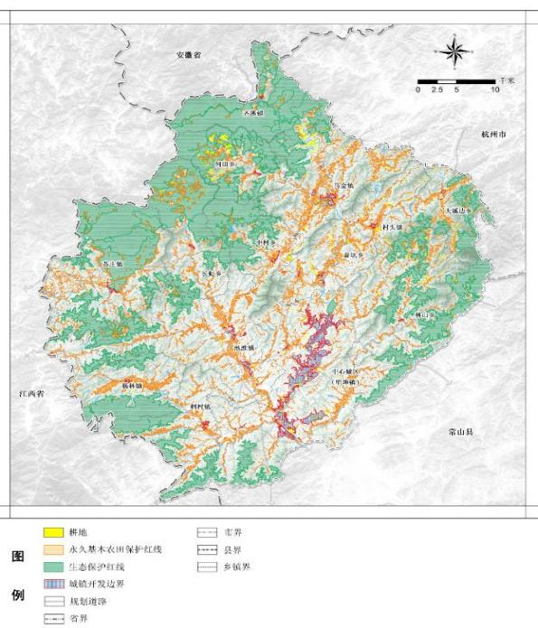

**附图** **2 ：《开化县国土空间总体规划(2021-2035 年)》-乡级** **行政主体功能定位分布图**

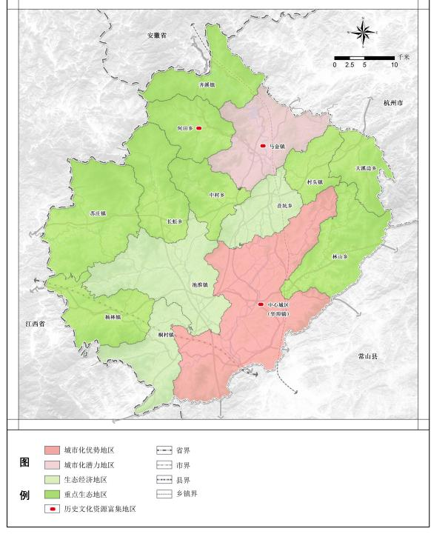

**附图** **3 ：《开化县国土空间总体规划(2021-2035 年)》-中心** **城区土地使用规划图**

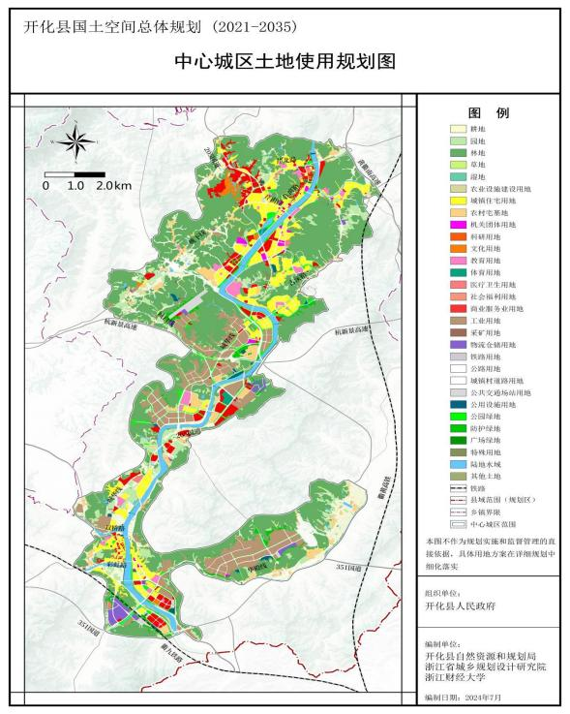

**附图** **4 ：开化县声环境功能区划图**

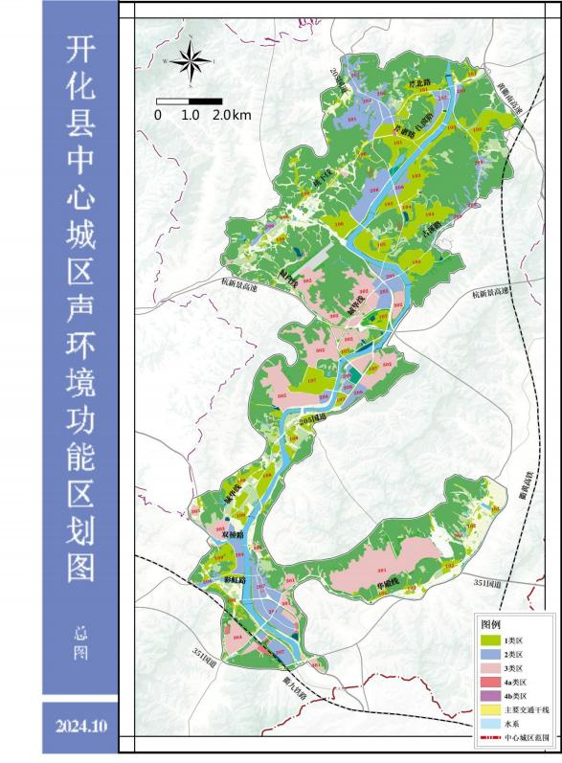

**附表** **1 功能区声环境监测点位基础信息表**

|  |  |  |  |  |  |  |
| --- | --- | --- | --- | --- | --- | --- |
| 行政区 划  代码 | 测点代码 | 测点名称 | 测点经度 | 测点纬度 | 测点参照物 | 功能 区 代码 |
| 330824 | 330824310008 | 兴岙小区 | 118.4126 | 29.1184 | 兴岙小区46 号楼顶 | 31 |
| 330824 | 330824320009 | 金佰汇商业广场 | 118.4106 | 29.1245 | 金佰汇文创幼儿园楼顶 | 32 |
| 330824 | 330824330010 | 明峰电子 | 118.3962 | 29.0825 | 明峰电子办公楼楼顶 | 33 |
| 330824 | 330824340011 | 园区加油站 | 118.4075 | 29.0919 | 园区加油站 | 34 |
| 330824 | 330824310012 | 大棚坞贝林小区 | 118.4144 | 29.0927 | 贝林小区 51-102 楼顶 | 31 |
| 330824 | 330824310013 | 华埠镇政府 | 118.3657 | 29.0133 | 华埠镇政府楼顶 | 31 |
| 330824 | 330824330014 | 永六新材料有限 公司 | 118.3963 | 29.0116 | 永六新材料有限公司办公楼 楼顶 | 33 |

**附表** **2 功能区声环境监测点位基础信息表**

|  |  |
| --- | --- |
| 测点名称：兴岙小区 | 测点代码：330824310008 |
| 地点：兴岙小区 46 号 | 功能区代码：31 |
| 经度：118°24′21.9 ″ | 纬度 ：29°6 ′46.52″ |
| 测点参照物：兴岙小区 46 号楼顶 | 测点距地面高度：8 米 |
| 备注： | |
| 测点及周围环境照片 2 张 | |
|  | |

|  |  |
| --- | --- |
| 测点名称：金佰汇商业广场 | 测点代码：330824320009 |
| 地点：金佰汇商业广场 | 功能区代码：32 |
| 经度：118°24′ 13.34″ | 纬度 ：29°7 ′5.82″ |
| 测点参照物：金佰汇文创幼儿园楼顶 | 测点距地面高度：10 米 |
| 备注： | |
| 测点及周围环境照片 2 张 | |
|  | |
|  | |
|  | |

|  |  |
| --- | --- |
| 测点名称：明峰电子 | 测点代码：330824330010 |
| 地点：开化工业园区银辉路 1 号 | 功能区代码：33 |
| 经度：118°23′22.78″ | 纬度 ：29°4 ′36.78″ |
| 测点参照物：明峰电子办公楼楼顶 | 测点距地面高度：13 米 |
| 备注： | |
| 测点及周围环境照片 2 张 | |
|  | |

|  |  |
| --- | --- |
| 测点名称：园区加油站 | 测点代码：330824340011 |
| 地点：开化县金溪路 6 号 | 功能区代码：34 |
| 经度：118°24′30.0756″ | 纬度 ：29°5 ′30.9624″ |
| 测点参照物： | 测点距地面高度：6 米 |
| 备注： | |
| 测点及周围环境照片 2 张 | |
|  | |
|  | |

|  |  |
| --- | --- |
| 测点名称：大棚坞贝林小区 | 测点代码：330824310012 |
| 地点：开化县大棚坞 | 功能区代码：31 |
| 经度：118°24′28.09″ | 纬度 ：29°6 ′28.36″ |
| 测点参照物：贝林小区 51-102 楼顶 | 测点距地面高度：6 米 |
| 备注： | |
| 测点及周围环境照片 2 张 | |
|  | |
|  | |

|  |  |
| --- | --- |
| 测点名称：华埠镇政府 | 测点代码：330824310013 |
| 地点：开化县华埠镇华康路 86 | 功能区代码：31 |
| 经度：118°21′32.74″ | 纬度 ：29°0 ′26.32″ |
| 测点参照物：华埠镇政府楼顶 | 测点距地面高度：18 米 |
| 备注： | |
| 测点及周围环境照片 2 张 | |
|  | |
|  | |
|  | |
|  | |

|  |  |
| --- | --- |
| 测点名称：永六新材料有限公司 | 测点代码：330824330014 |
| 地点：开化工业园区杨村片区 | 功能区代码：33 |
| 经度：118°23′24.06″ | 纬度 ：29°0 ′22.39″ |
| 测点参照物：德源装饰材料办公楼顶 | 测点距地面高度：13 米 |
| 备注： | |
| 测点及周围环境照片 2 张 | |
|  | |
|  | |

**附件** **3 ：专家意见**

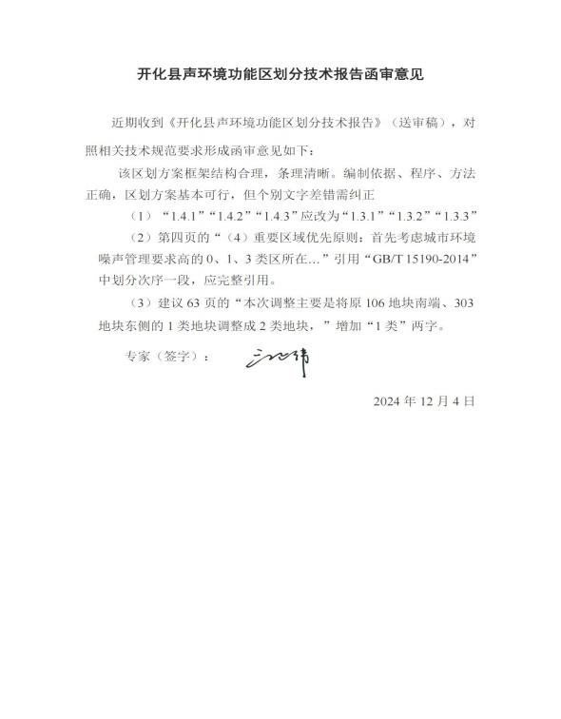

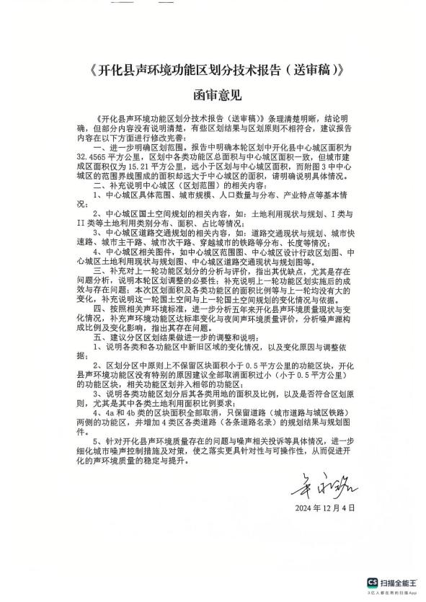

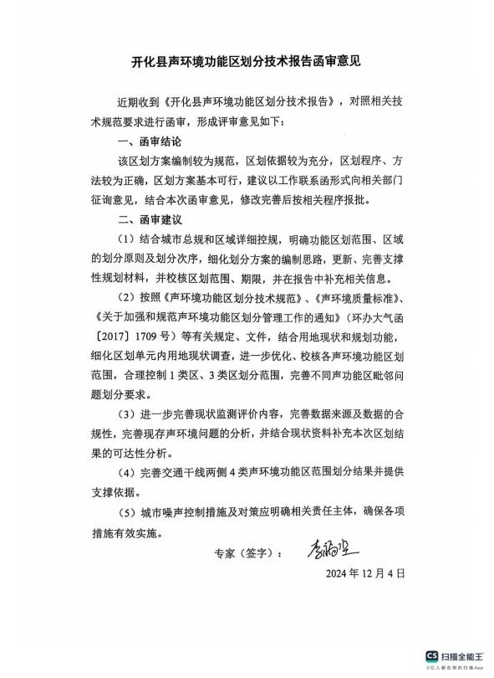

**附件** **4 ：修改单**

|  |  |  |
| --- | --- | --- |
| 专 家 | 问题清单 | 修改情况 |
| 江 正 伟 | “ 1.4.1”“ 1.4.2”“ 1.4.3”应改为“1.3. 1”“ 1.3.2”“ 1.3.3” | P2~P4 |
| 第四页的“（4）重要区域优先原则：首先考虑城市环境噪声管理要 求高的 0 、1 、3 类区所在 …”引用“GB/T 15190-2014”中划分次序一 段，应完整引用。 | P4 |
| 建议 63 页的“本次调整主要是将原 106 地块南端、303 地块东侧的  1 类地块调整成 2 类地块，”增加“1 类”两字。 | 已经删除原文，增加了表 6-8 |
| 李 福 坚 | 结合城市总规和区域详细控规，明确功能区划范围、区域的划分 原则及划分次序，细化划分方案的编制思路，更新、完善支撑性 规划材料，并校核区划范围、期限，并在报告中补充相关信息。 | 1.4~ 1.7 章节 |
| 按照《声环境功能区划分技术规范》、《声环境质量标准》、《关  于加强和规范声环境功能区划分管理工作的通知》（环办大气函  〔2017〕1709 号）等有关规定、文件，结合用地现状和规划功能，  细化区划单元内用地现状调查，进一步优化、校核各声环境功能  区划范围，合理控制 1 类区、3 类区划分范围，完善不同声功能区 毗邻问题划分要求。 | 已经结合《开化县国土空间  总体规划（2021-2035 年）》  以及现场踏勘情况，对区划  单元进行了调整。 |
| 进一步完善现状监测评价内容，完善数据来源及数据的合规性， 完善现存声环境问题的分析，并结合现状资料补充本次区划结果 的可达性分析。 | 原有检测数据来源于《[浙江](http://www.baidu.com/link?url=FFfOlJepAGY_FVbVgDAci1v9GsuusI1_QrElow3wkpseIWQKNOOjhepB4qw9wZqYUT-0hr2ysdN3_oXFnuL8Iy9YC1KNV60_ULsNqwYPOEy)  [省开化县2023 年环境质量概](http://www.baidu.com/link?url=FFfOlJepAGY_FVbVgDAci1v9GsuusI1_QrElow3wkpseIWQKNOOjhepB4qw9wZqYUT-0hr2ysdN3_oXFnuL8Iy9YC1KNV60_ULsNqwYPOEy)  [况](http://www.baidu.com/link?url=FFfOlJepAGY_FVbVgDAci1v9GsuusI1_QrElow3wkpseIWQKNOOjhepB4qw9wZqYUT-0hr2ysdN3_oXFnuL8Iy9YC1KNV60_ULsNqwYPOEy)》，已经补充了原有相关  存在问题（4.2.4 章节） |
| 完善交通干线两侧 4 类声环境功能区范围划分结果并提供支撑依 据。 | 6.4 章节 |
| 城市噪声控制措施及对策应明确相关责任主体，确保各项措施有 效实施。 | 8. 1 章节 |
| 牟 永 铭 | 进一步明确区划范围。报告中明确本轮区划中开化县中心城区面 积为 32.4565 平方公里，区划中各类功能区总面积与中心城区面积 一致，但城市建成区面积仅为 15.21 平方公里，远小于区划与中心 城区面积，而附图 3 中中心城区的范围界线围成的面积却远大于 中心城区的面积，请明确说明具体情况。 | 已经删除建成区相关面积描 述 |
| 补充说明中心城区（区划范围）的相关内容：  1 、中心城区具体范围、城市规模、人口数量与分布、产业特点等 基本情况；  2 、中心城区国土空间规划的相关内容，如：土地利用现状与规划、 I 类与 II 类等土地利用类别分布、面积、 占比等情况；  3 、中心城区道路交通规划的相关内容，如：道路交通现状与规划、 城市快速路、城市主干路、城市次干路、穿越城市的铁路等分布、 长度等情况；  4 、中心城区相关图件，如中心城区范围图、中心城区设计行政区 | 章节 2 与章节 3 |

|  |  |  |
| --- | --- | --- |
|  | 划图、中心城区土地利用现状与规划图、中心城区道路交通现状 与规划图等。 |  |
| 补充对上一轮功能区划分的分析与评价，指出其优缺点，尤其是 存在问题分析，说明本轮区划调整的必要性；补充说明上一轮功 能区划实施后的成效与存在问题；本次区划面积及各类功能区的 面积比例等与上一轮均没有大的变化，补充说明这一轮国土空间 与上一轮国土空间规划的变化情况与依据。 | 补充了4.2.4 章节以及调整了  6.5 章节 |
| 按照相关声环境标准，进一步分析五年来开化县声环境质量现状 与变化情况，补充声环境功能区达标率变化与夜间声环境质量评 价，分析噪声源构成比例及变化影响，指出其存在问题。 | 由《[浙江省开化县 2023 年环](http://www.baidu.com/link?url=FFfOlJepAGY_FVbVgDAci1v9GsuusI1_QrElow3wkpseIWQKNOOjhepB4qw9wZqYUT-0hr2ysdN3_oXFnuL8Iy9YC1KNV60_ULsNqwYPOEy)  [境质量概况](http://www.baidu.com/link?url=FFfOlJepAGY_FVbVgDAci1v9GsuusI1_QrElow3wkpseIWQKNOOjhepB4qw9wZqYUT-0hr2ysdN3_oXFnuL8Iy9YC1KNV60_ULsNqwYPOEy)》可知，相关噪  声满足标准要求 |
| 建议分区区划结果做进一步的调整和说明：  1 、说明各类和各功能区中新旧区域的变化情况，以及变化原因与 调整依据； | 目前小于 0.5 平方千米的由 12 个减小至 6 个；增加了调 整汇总表（表 6-8）；道路情 |
| 2 、区划分区中原则上不保留区块面积小于 0.5 平方公里的功能区 块，开化县声环境功能区没有特别的原因建议全部取消面积过小 （小于 0.5 平方公里）的功能区块，相关功能区划并入相邻的功能 区； | 况见表 6-4 和表 6-5 |
| 3 、说明各类功能区划分后其各类用地的面积及比例，以及是否符 合区划原则，尤其是其中各类土地利用面积比例要求； |  |
| 4 、4a 和 4b 类的区块面积全部取消，只保留道路（城市道路与城 区铁路）两侧的功能区，并增加 4 类区各类道路（各条道路名录） 的规划结果与规划图件。 |  |
| 5 、针对开化县声环境质量存在的问题与噪声相关投诉等具体情 况，进一步细化城市噪声控制措施及对策，使之落实更具针对性 与可操作性，从而促进开化的声环境质量的稳定与提升。 |  |